CỘNG HÒA XÃ HỘI CHỦ NGHĨA VIỆT NAM
Độc lập – Tự do – Hạnh phúc
------------------------
ĐƠN YÊU CẦU CÔNG NHẬN SÁNG KIẾN

Kính gửi: Hội đồng Khoa học và Công nghệ huyện Phú Xuyên

Số TT | Họ và tên | Ngày tháng năm sinh | Nơi công tác | Chức danh | Trình độ chuyên môn | Tỷ lệ (%) đóng góp vào việc tạo ra sáng kiến
Nguyễn Thị Thu Hằng | 22-02-1972 | Trường Tiểu học Phú Minh | Giáo viên | Đại học tiểu học | Nguyễn Thị Thu Hằng | 100%

- Là tác giả đề nghị xét công nhận sáng kiến: Sử dụng sơ đồ tư duy vào dạy học một số môn học lớp 5 nhằm phát huy năng lực, phẩm chất cho học sinh
- Ngày sáng kiến được áp dụng lần đầu hoặc áp dụng thử, (ghi ngày nào sớm hơn): Tháng 9 năm 2023. Tại: lớp 5A trường Tiểu học Thị trấn Phú Minh.
- Hiệu quả chính: Giúp cho học sinh lớp 5 trang bị thêm hiểu biết, kiến thức, kỹ năng lập và sử dụng sơ đồ tư duy vào các bài học trong các môn học khác nhau

- Chủ đầu tư tạo ra sáng kiến: Cô giáo Nguyễn Thị Thu Hằng
Tôi xin cam đoan mọi thông tin nêu trong đơn là trung thực, đúng sự thật và hoàn toàn chịu trách nhiệm trước pháp luật.

Bộ phận/ Đơn vị áp dụng Phú Xuyên, ngày 10 tháng 3 năm 2024
Người yêu cầu công nhận

Nguyễn Thị Thu Hằng
PHÒNG GIÁO DỤC VÀ ĐÀO TẠO HUYỆN PHÚ XUYÊN
TRƯỜNG TIỂU HỌC TT PHÚ MINH

BẢN MÔ TẢ NỘI DUNG CƠ BẢN CỦA SÁNG KIẾN

Tên người viết sáng kiến: Nguyễn Thị Thu Hằng
Chức vụ: Giáo viên
Đơn vị công tác: Trường Tiểu học Thị trấn Phú Minh
Tên Sáng kiến: Sử dụng sơ đồ tư duy vào dạy học một số môn học lớp 5 nhằm phát huy năng lực, phẩm chất cho học sinh
1. Đặt vấn đề (Các vấn đề tồn tại trước khi thực hiện sáng kiến, lý do viết sáng kiến): Trong thực tế hiện nay, còn nhiều học sinh học tập một cách thụ động, chỉ đơn thuần là nhớ kiến thức một cách máy móc mà chưa rèn luyện kỹ năng tư duy. Học sinh chỉ học bài nào biết bài đấy, cô lập nội dung của các môn, phân môn mà chưa có sự liên hệ kiến thức với nhau. Vì vậy mà chưa phát triển được tư duy logic và tư duy hệ thống.
Kinh nghiệm dạy lớp 5 nhiều năm cho tôi thấy: Khi học bài mới, nhiều học sinh tiếp thu thụ động, máy móc, chỉ biết học bài nào biết bài đấy, các môn học chưa có sự liên kết kiến thức với nhau vì thế không phát triển được tư duy logic và tư duy hệ thống. Ngoài ra, việc chuẩn bị bài mới cũng là khâu quan trọng để học sinh tiếp thu kiến thức mới nhưng các em vẫn chưa có ý thức chuẩn bị.
2. Nội dung sáng kiến: Các biện pháp cụ thể để giải quyết thực trạng nêu trên:
Biện pháp 1. Giáo viên cần có kiến thức về "Sơ đồ tư duy".
Biện pháp 2. Làm quen và tập đọc hiểu sơ đồ tư duy.
Biện pháp 3. Hướng dẫn học sinh tập vẽ sơ đồ tư duy.
Biện pháp 4. Sử dụng Sơ đồ tư duy trong dạy - học dạng hình thành kiến thức mới một số môn học.
Biện pháp 5. Sử dụng Sơ đồ tư duy trong dạy dạng bài ôn tập.
Biện pháp 6: Vận dụng sơ đồ tư duy trong việc phát hiện và bồi dưỡng cho những học sinh có khả năng vượt trội môn Tiếng Việt.
3. Hiệu quả mang lại: Sau khi áp dụng các giải pháp nêu trên, đã mang lại hiệu quả như sau:
Qua thời gian thực hiện, tôi nhận thấy các tiết đạt hiệu quả cao hơn, việc tiếp thu bài học của học sinh không còn nhàm chán nữa mà phát huy được khả năng tư duy logic, liên hệ, liên tưởng, sáng tạo của học sinh. Các em đã làm chủ việc tiếp thu kiến thức của mình. Trong các tiết dạy, tất cả học sinh đều phải tập trung theo dõi nội dung bài học và phải động não để nảy sinh ý tưởng trình bày nội dung bài học bằng cách vẽ nào là hợp lí nhất. Học sinh sẽ tự khám phá và khi ý tưởng hoàn chỉnh, được giáo viên và các bạn ngợi khen, các em sẽ phấn khởi rất nhiều và hứng thú hơn đối với môn học. Mỗi học sinh có một tính cách, một ý tưởng rất khác nhau khi trình bày sơ đồ tư duy của mình nhưng điều quan trọng là các em ghi nhớ lâu kiến thức bài học, biết vận dụng kiến thức bài học vào làm bài kiểm tra, phát huy tính tích cực, chủ động, sáng tạo trong giờ học. Còn giáo viên đứng lớp cảm thấy hào hứng với cách dạy mới vì được học sinh hưởng ứng, ủng hộ nhiệt tình và đáp ứng được mục đích của việc dạy học. Đó là động lực để các thầy cô chuyên tâm vào sự nghiệp trồng người của mình hơn nữa.
4. Đánh giá phạm vi ảnh hưởng của Sáng kiến:
√
Chỉ có hiệu quả trong phạm vi Đơn vị áp dụng.
Đã được chuyển giao, nhân rộng việc áp dụng ra phạm vi sở, ngành

theo chứng cứ đính kèm.
Đã phục vụ rộng rãi người dân trên địa bàn huyện, Thành phố, hoặc đã được chuyển giao, nhân rộng việc áp dụng trên địa bàn huyện, Thành phố theo chứng cứ đính kèm.

Đã phục vụ rộng rãi người dân tại Việt Nam, hoặc đã được chuyển giao, nhân rộng việc áp dụng tại nhiều tỉnh, thành theo chứng cứ đính kèm.

Bộ phận/ Đơn vị áp dụng Phú Xuyên, ngày 10 tháng 3 năm 2024
Người viết sáng kiến

Nguyễn Thị Thu Hằng

UBND HUYỆN PHÚ XUYÊN  PHÒNG GIÁO DỤC VÀ ĐÀO TẠO | CỘNG HOÀ XÃ HỘI CHỦ NGHĨA VIỆT NAM  Độc lập - Tự do - Hạnh phúc
BIÊN BẢN CHẤM VÀ XÉT DUYỆT
SÁNG KIẾN KINH NGHIỆM

Họ và tên tác giả: NGUYỄN THỊ THU HẰNG
Chức vụ: Giáo viên
Đơn vị công tác: Trường Tiểu học TT Phú Minh
Tên đề tài: Sử dụng sơ đồ tư duy vào dạy học một số môn học lớp 5 nhằm phát huy năng lực, phẩm chất cho học sinh

Tiêu chí | Yêu cầu cụ thể | Điểm tối da | Điểm | Nhận xét
I | Nội dung | 90
1 | Tính mới  - Trên cơ sở kinh nghiệm trong công tác quản lý, giảng dạy, giáo dục... phát hiện và xây dựng được nội dung, phương pháp mới, có tính đột phá, phù hợp và nâng cao được hiệu quả, chất lượng trong quá trình thực hiện công tác của mình.  Không trùng lặp với các sáng kiến kinh nghiệm, sáng kiến cải tiến kỹ thuật, giải pháp công tác, giải pháp kỹ thuật, giải pháp quản lý, giải pháp tác nghiệp, giải pháp ứng dụng tiến bộ kỹ thuật, đề tài nghiên cứu hoặc áp dụng công nghệ được công nhận trước đó. | 30
2 | Tính khoa học  - Có luận đề: Đặt vấn đề gọn, rõ ràng (giới thiệu được khái quát thực trạng, mục đích ý nghĩa cần đạt, những giới hạn cần có...)  - Có luận điểm: Những biện pháp tổ chức thực hiện cụ thể  - Có luận cứ khoa học, xác thực: thông qua các phương pháp hoạt động thực tế  - Có luận chứng: những minh chứng cụ thể (số liệu, hình ảnh...) để thuyết phục được người đọc.  - Toàn bộ nội dung được trình bày hợp lý, có quan hệ chặt chẽ giữa các vấn đề được nêu, có sử dụng các phương pháp để phân tích, so sánh, tổng hợp, khái quát được mục tiêu, vấn đề nêu ra; phù hợp với quy luật, với xu thế chung, không phải là ngẫu nhiên. | 10
3 | Tính ứng dụng thực tiễn (phạm vi ảnh hưởng):  - Mang tính khả thi, có khả năng ứng dụng đại trà, được các CB-GV- NV  trong đơn vị, trong ngành vận dụng vào công việc của mình đạt kết quả cao. | 20
4 | Tính hiệu quả  - Đem lại hiệu quả trong công tác quản lý, giảng dạy và giáo dục; trong việc tiếp nhận tri thức khoa học hay hình thành kỹ năng thực hành của học sinh. Áp dụng trong thực tế đạt được hiệu quả cao nhất, với lượng thời gian và sức lực được sử dụng ít nhất, tiết kiệm nhất; mang lại lợi ích kinh tế (mức độ làm lợi bằng tiền - nếu tính được) hoặc lợi ích xã hội. | 30
II | Về hình thức | 10
 | - Trình bày nội dung theo bố cục đã nêu trên, từ ngữ và ngữ pháp được sử dụng chính xác, khoa học; các kiến thức được hệ thống hóa một cách chặt chẽ phù hợp với đổi mới giáo dục hiện nay.  - Sáng kiến được soạn thảo và in trên máy vi tính, trang trí khoa học, đóng bìa đẹp. Bìa sáng kiến kinh nghiệm phải được ghi rõ ràng theo trật tự sau: tên cơ quan chủ quản, tên đơn vị, tổ, phòng (khoa); tên sáng kiến; tên tác giả; chức danh; năm thực hiện. | 10
 | Tổng điểm | 100
III | XẾP LOẠI

- Xếp loại như sau:
+ Xuất sắc từ 91 - 100 điểm
+ Tốt từ 81 - 91 điểm
+ Khá từ 65 - 81 điểm
+ Đạt yêu cầu từ 50 - 65 điểm
+ Không đạt yêu cầu: Dưới 50 điểm
Xếp loại :...................
Ngày tháng 3 năm 2024

NGƯỜI CHẤM 1 | NGƯỜI CHẤM 2 | HIỆU TRƯỞNG

MỤC LỤC
 | Trang
Đặt vấn đề | 2
1. Lý do chọn đề tài | 2
2. Mục đích, nhiệm vụ nghiên cứu | 2
3. Đối tượng nghiên cứu | 2
4. Thời gian và phạm vi nghiên cứu | 3
5. Phương pháp nghiên cứu | 4
6. Điểm mới trong kết quả nghiên cứu. | 4
Giải quyết vấn đề | 5
1. Cơ sở lý luận | 5
2. Cơ sở thực tiễn. | 6
3. Thực trạng của vấn đề. | 7
3.1. Điều tra cách học, cách ghi chép của học sinh. | 7
3.2. Thuận lợi, khó khăn | 8
3.3. Kết quả của thực trạng. | 9
4. Các biện pháp thực hiện. | 11
4.1. Biện pháp 1. Giáo viên cần có kiến thức về "Sơ đồ tư duy". | 11
4.2. Biện pháp 2. Làm quen và tập đọc hiểu sơ đồ tư duy. | 12
4.3. Biện pháp 3. Hướng dẫn học sinh tập vẽ sơ đồ tư duy. | 14
4.4. Biện pháp 4. Sử dụng Sơ đồ tư duy trong dạy - học dạng hình thành kiến thức mới một số môn học. | 14
4.5. Biện pháp 5. Sử dụng Sơ đồ tư duy trong dạy dạng bài ôn tập. | 21
4.6. Vận dụng sơ đồ tư duy trong việc phát hiện và bồi dưỡng cho những học sinh có khả năng vượt trội môn Tiếng Việt. | 25
5. Hiệu quả của sáng kiến. | 26
Kết luận và khuyến nghị | 29
1. Kết luận | 29
2. Bài học kinh nghiệm. | 30
3. Khuyến nghị | 30
Tài liệu tham khảo

ĐẶT VẤN ĐỀ
1. Lý do chọn đề tài
Hưởng ứng công cuộc đổi mới trong giáo dục ở nước ta hiện nay mà trọng tâm của đổi mới chương trình GDPT 2018 là tập trung đổi mới phương pháp thực hiện dạy học và hoạt động tích cực, chủ động, sáng tạo của học sinh với sự tổ chức và hướng dẫn thích hợp của giáo viên, nhằm phát triển tư duy độc lập, góp phần hình thành phương pháp và nhu cầu, khả năng tự học, tự bồi dưỡng hứng thú học tập, tạo niềm tin và hứng thú trong học tập các môn học.
Để thực hiện mục tiêu và nội dung dạy học, vấn đề đổi mới phương pháp dạy học theo triết lý lấy người học làm trung tâm được đặt ra một cách bức thiết. Bản chất của dạy học lấy người học làm trung tâm là phát huy cao độ tính tự giác, tích cực, độc lập sáng tạo của người học.
Để làm được điều đó thì vấn đề đầu tiên mà người giáo viên cần nhận thức rõ rằng là quy luật nhận thức của người học. Người học là chủ thể hoạt động chiếm lĩnh tri thức, kỹ năng, kỹ xảo và thái độ chứ không phải lĩnh hội một cách thụ động.
Trong thực tế hiện nay, còn nhiều học sinh học tập một cách thụ động, chỉ đơn thuần là nhớ kiến thức một cách máy móc mà chưa rèn luyện kỹ năng tư duy. Học sinh chỉ học bài nào biết bài đấy, cô lập nội dung của các môn, phân môn mà chưa có sự liên hệ kiến thức với nhau. Vì vậy mà chưa phát triển được tư duy logic và tư duy hệ thống.
Kinh nghiệm dạy lớp 5 nhiều năm cho tôi thấy: Khi học bài mới, nhiều học sinh tiếp thu thụ động, máy móc, chỉ biết học bài nào biết bài đấy, các môn học chưa có sự liên kết kiến thức với nhau vì thế không phát triển được tư duy logic và tư duy hệ thống. Ngoài ra, việc chuẩn bị bài mới cũng là khâu quan trọng để học sinh tiếp thu kiến thức mới nhưng các em vẫn chưa có ý thức chuẩn bị.
Có nhiều nguyên nhân chủ quan và khách quan, song phải kể đến nguyên nhân chính là do phương thức học tập của học sinh chưa tích cực và phương pháp giảng dạy của giáo viên chưa thực sự thu hút sự hứng thú học tập nhằm phát huy tính tự giác và chủ động, sáng tạo trong học tập của học sinh. Cùng với việc đổi mới mục tiêu và nội dung dạy học, vấn đề đổi mới phương pháp dạy học theo quan điểm lấy người học là trung tâm được đặt ra một cách bức thiết. Theo quan điểm trên, trong công tác giáo dục, ngoài vấn đề truyền đạt kiến thức cho học sinh, chúng ta cần hướng học sinh đến một phương pháp học tập tích cực và tự chủ để lĩnh hội tri thức, và giáo viên cũng cần có phương pháp nghiên cứu để luôn cập nhật kịp thời tri thức của thế giới. Với “biển thông tin” như thế, để tiếp cận tốt cần có phương pháp giúp hệ thống lại những kiến thức đó. Việc xây dựng được một “hình ảnh” thể hiện mối liên hệ giữa các kiến thức, sẽ mang lại những lợi ích đáng quan tâm về các mặt: ghi nhớ, phát triển nhận thức, tư duy, óc tưởng tượng và khả năng sáng tạo, một hình thức dạy học mới đã được áp dụng rộng rãi đó là sử dụng sơ đồ tư duy, được mệnh danh là “công cụ vạn năng cho bộ não” là phương pháp ghi chú đầy sáng tạo, hiện nay tôi đã đưa vào thực hiện trong giảng dạy và học tập.
Ưu điểm lớn nhất của việc sử dụng sơ đồ tư duy trong dạy học ở Tiểu học là dễ áp dụng, dễ thực hành, phát huy khả năng sáng tạo của học sinh. Tôi chỉ cần bảng và hộp phấn nhiều màu. Học sinh chỉ cần tờ giấy trắng và hộp bút nhiều màu mực. Bất kể môn nào tôi cũng có thể ứng dụng sơ đồ tư duy và yêu cầu học sinh làm việc cá nhân hoặc theo nhóm. Việc thực hiện sơ đồ tư duy sẽ giúp các em rèn kỹ năng và tư duy khoa học, đặc biệt ghi nhớ kiến thức sâu sắc mà không sa vào lối học vẹt, học máy móc, học sinh được vừa học vừa chơi, tâm lý thoải mái, không áp lực, buồn chán nữa. Một hình thức giảm tải mà không giảm yêu cầu.
Nhận thấy rõ những ưu điểm trên cũng như đặc điểm nhận thức, tư duy của học sinh giai đoạn cuối Tiểu học, điều đó đã thôi thúc tôi nghiên cứu đề tài “Sử dụng sơ đồ tư duy vào dạy học một số môn học lớp 5 nhằm phát huy năng lực, phẩm chất cho học sinh.”
2. Mục đích, nhiệm vụ nghiên cứu.
- Đưa ra một số biện pháp nhằm giúp cho học sinh lớp 5 trang bị thêm hiểu biết, kiến thức, kỹ năng lập và sử dụng sơ đồ tư duy vào các bài học trong các môn học khác nhau
- Giúp chủ nhân tương lai đất nước có điều kiện phát triển tư duy nhận thức, kỹ năng học tập một cách toàn diện.
3. Đối tượng nghiên cứu:
- Đối tượng nghiên cứu: Lấy việc giúp cho học sinh lớp 5 trang bị thêm hiểu biết, kiến thức, kỹ năng lập và sử dụng sơ đồ tư duy vào các bài học trong các môn học khác nhau từ đó hình thành các hành vi, kỹ năng, thái độ chuẩn mực làm đối tượng nghiên cứu.
4. Thời gian và phạm vi thực hiện.
- Thời gian nghiên cứu: Từ tháng 9 năm 2023 đến tháng 3 năm 2024.
- Phạm vi nghiên cứu: 30 em học sinh khối lớp 5A, trường Tiểu học thị trấn Phú Minh.
5. Phương pháp nghiên cứu.
Trong quá trình thực hiện đề tài, tôi đã sử dụng các phương pháp nghiên cứu sau:

- Phương pháp nghiên cứu tài liệu

- Phương pháp nêu vấn đề

- Phương pháp phân tích tổng hợp.

- Phương pháp thực hành, vận dụng.

- Phương pháp điều tra khảo sát thực tế, thu thập thông tin

- Phương pháp thống kê, đối chứng số liệu.
6. Điểm mới trong kết quả nghiên cứu.

Đối với phương pháp này, tôi chỉ là người khơi gợi, đánh giá và chốt lại nội dung, còn các em học sinh mới thực sự là những người chủ động, sáng tạo trong việc thể hiện kiến thức mà mình nắm bắt được. Chính vì thế, phương pháp sơ đồ tư duy còn góp phần rèn luyện kỹ năng sống cho các em, cụ thể như: Kỹ năng tìm kiếm sự hỗ trợ, sự tự tin, khả năng lắng nghe, thương lượng, hợp tác, tư duy sáng tạo, quản lý thời gian…. Không chỉ áp dụng trên lớp, các em còn thực hành phương pháp ghi nhớ bằng sơ đồ tư duy trong thời gian học tập ở nhà.

GIẢI QUYẾT VẤN ĐỀ
1. Cơ sở lý luận
Theo Tâm lý học, tư duy của học sinh Tiểu học mang tính đột biến, chuyển từ tư duy tiền thao tác sang tư duy thao tác. Giai đoạn đầu bậc Tiểu học, tư duy của các em chủ yếu diễn ra trong trường hành động: Tức những hành động trên các đồ vật và hành động tri giác (phối hợp hoạt động của các giác quan). Trong giai đoạn tiếp theo, trẻ đã chuyển được các hành động phân tích, khái quát, so sánh... từ bên ngoài thành các thao tác trí óc bên trong, mặc dù tiến hành các thao tác này vẫn phải dựa vào các hành động với đối tượng thực, chưa thoát ly khỏi chúng. Đó là các thao tác cụ thể. Biểu hiện rõ nhất của bước phát triển này trong tư duy của trẻ là các em đã có khả năng đảo ngược các hình ảnh tri giác, khả năng bảo tồn sự vật khi có sự thay đổi các hình ảnh tri giác về chúng. Trên cơ sở đó, sơ đồ tư duy giúp học sinh phát hiện vấn đề một cách dễ dàng và ghi nhớ một cách có hệ thống. Mỗi nhánh nhỏ sẽ tác động đến “nấc thang” nhận thức gần nhất của các em.
Sau khi nghiên cứu cuốn sách "Tôi tài giỏi - Bạn cũng thế" của tác giả Adam Khoo cùng với lời giới thiệu của Tony Buzan, tôi đã hiểu được: Sơ đồ tư duy là phương pháp được đưa ra như là một phương tiện mạnh để tận dụng khả năng ghi nhận hình ảnh của bộ não. Đây là cách để ghi nhớ chi tiết, để tổng hợp, hay để phân tích một vấn đề ra thành một dạng của lược đồ phân nhánh. Phương pháp này được phát triển vào cuối thập niên 60 (thế kỉ 20) bởi Tony Buzan, giúp ghi lại bài giảng mà chỉ dùng các từ then chốt và các hình ảnh. Cách ghi chép này nhanh, dễ nhớ và dễ ôn tập hơn.
Ưu điểm: So với các cách thức ghi chép truyền thống, thì phương pháp dùng sơ đồ tư duy có những điểm vượt trội như sau:
- Ý chính sẽ ở trung tâm và được xác định rõ ràng.
- Quan hệ hỗ tương giữa mỗi ý được chỉ ra tường tận. Ý càng quan trọng thì sẽ nằm vị trí càng gần với ý chính.
- Liên hệ giữa các khái niệm then chốt sẽ được tiếp nhận lập tức bằng thị giác.
- Ôn tập và ghi nhớ sẽ hiệu quả và nhanh hơn.
- Thêm thông tin (ý) dễ dàng hơn bằng cách vẽ chèn thêm vào bản đồ.
- Mỗi bản đồ sẽ phân biệt nhau tạo sự dễ dàng cho việc gợi nhớ.
- Các ý mới có thể được đặt vào đúng vị trí trên hình một cách dễ dàng, bất chấp thứ tự của sự trình bày, tạo điều kiện cho việc thay đổi một cách nhanh chóng và linh hoạt cho việc ghi nhớ.
- Có thể tận dụng hỗ trợ của các phần mềm trên máy tính.
Phương pháp này khai thác khả năng ghi nhớ và liên hệ các dữ kiện lại với nhau bằng cách sử dụng màu sắc, một cấu trúc cơ bản được phát triển rộng ra từ trung tâm, chúng dùng các đường kẻ, các biểu tượng, từ ngữ và hình ảnh theo một bộ các quy tắc đơn giản, cơ bản, tự nhiên và dễ hiểu. Với một sơ đồ tư duy, một danh sách dài những thông tin đơn điệu có thể biến thành một sơ đồ đầy màu sắc, sinh động, dễ nhớ, được tổ chức chặt chẽ. Nó kết hợp nhịp nhàng với cơ chế hoạt động tự nhiên của não chúng ta. Việc nhớ và gợi lại thông tin sau này sẽ dễ dàng, đáng tin cậy hơn so với khi sử dụng kỹ thuật ghi chép truyền thống. Đặc biệt đây là một sơ đồ mở, không yêu cầu tỉ lệ, chi tiết chặt chẽ như bản đồ địa lý, có thể vẽ thêm hoặc bớt các nhánh, mỗi học sinh vẽ một kiểu khác nhau, dùng màu sắc, hình ảnh khác nhau các cụm từ diễn đạt khác nhau, cùng một chủ đề nhưng mỗi học sinh lại có một cách “thể hiện “nó dưới dạng sơ đồ tư duy khác nhau, do đó sẽ phát huy tối đa được khả năng sáng tạo của các em.
Vì vậy, trong dạy học: Việc sử dụng sơ đồ tư duy sẽ huy động tối đa tiềm năng của bộ não, giúp học sinh học tập tích cực, hỗ trợ hiệu quả các phương pháp dạy học khác. Vận dụng sơ đồ tư duy trong dạy học, tôi giúp các em có thói quen tự tay ghi chép hay tổng hợp một vấn đề, một kiến thức, một chủ đề đã học - đã đọc, theo cách hiểu của các em. Mỗi bài học, kiến thức trọng tâm được hệ thống dưới dạng sơ đồ tư duy trên một trang giấy, giúp học sinh dễ ôn tập, dễ xem lại kiến thức khi cần. Học sinh thường xuyên tự lập sơ đồ tư duy sẽ phát huy khả năng thẩm mĩ do việc thiết kế nó phải có bố cục rõ ràng về màu sắc, các đường nét, các nhánh sao cho đẹp, sắp xếp các ý tưởng sao cho có khoa học, súc tích…Và đó chính là cách để các em học sinh “Học cách học” mà tôi đã áp dụng ở lớp tôi.
2. Cơ sở thực tiễn.
Việc sử dụng các phương pháp dạy học tích cực vào giảng dạy đạt hiểu quả là một trong những tiêu chí hàng đầu của mục tiêu giáo dục theo chương trình GDPT 2018. Sơ đồ tư duy là là phương pháp được đưa ra như là một phương tiện mạnh để tận dụng khả năng ghi nhận hình ảnh của bộ não. Đây là cách để ghi nhớ chi tiết, để tổng hợp, hay để phân tích một vấn đề ra thành một dạng của lược đồ phân nhánh. Khác với máy tính, ngoài khả năng ghi nhớ kiểu tuyến tính (ghi nhớ theo 1 trình tự nhất định, chẳng hạn như trình tự xuất hiện của 1 câu chuyện) thì não bộ còn có khả năng liên hệ các dữ kiện với nhau, sơ đồ tư duy có thể khai thác tốt cả hai khả năng này của bộ não.
3. Thực trạng của vấn đề.

3.1. Điều tra cách học, cách ghi chép của học sinh.
Như chúng ta đã biết, kiểu ghi chép truyền thống được hầu hết học sinh sử dụng. Đó là lối viết từ trái sang phải, từ trên xuống dưới như những gì chúng ta được học ở trường ngay từ nhỏ. Có 2 dạng ghi chú kiểu truyền thống cơ bản:
- Dạng 1: Cách thức ghi chép liên tục từng câu, chia ra từng đoạn nhỏ. Cách ghi chép này chúng ta thường nhìn thấy trong sách, báo.
- Dạng 2: Cách thức ghi chép theo kiểu phân loại ra nhiều phần mục có các cấp độ lớn nhỏ khác nhau, các đoạn văn hoặc câu văn được đánh số và sắp xếp theo trình tự lớn nhỏ như I, II, III, 1, 2, 3, a, b, c, v.v… và là cách mà tôi đang sử dụng để thực hiện bài viết này.
Mặc dù phương pháp này rất nhiều người sử dụng. Ngay từ hồi học mẫu giáo, bản thân mỗi người chúng ta đã được dạy phải viết theo hàng theo lối như thế, nhưng liệu nó có mang lại kết quả tốt nhất cho chúng ta hay không? Trong một lớp học, số học sinh nổi trội thường chỉ chiếm khoảng 20%. Nếu cách ghi chép này mang lại nhiều hiệu quả cho chúng ta, vậy sao số học sinh vượt bậc không phải là phần 80% đó mà chỉ ở mức quá hạn chế như vậy? Điều đó chứng minh rằng, khi tất cả mọi người đều dùng chung một phương pháp không có nghĩa đó là cách tốt nhất.
Vậy, chúng ta thường gặp những bất lợi gì với kiểu ghi chép truyền thống này?
- Bất lợi đầu tiên phải nói đến đó là: Phương pháp truyền thống không tiết kiệm được thời gian. Thật vậy, mặc dù học sinh có chắt lọc nội dung thế nào đi chăng nữa, cố gắng viết thành một câu văn hoàn chỉnh đúng ngữ pháp thì nội dung vẫn chứa đựng những từ không cần thiết cho trí nhớ. Trong một nội dung cần ghi nhớ, nếu học sinh nắm bắt được những từ khóa thì các em cũng dễ dàng tiếp thu được tất cả nội dung mà người giáo viên cần truyền đạt, nhưng kiểu ghi chép này chỉ chứa khoảng 20% là kiến thức quan trọng, ngoài ra 60 -80% là những từ không cần thiết chỉ sử dụng để bổ trợ cho từ khóa ấy thành câu văn hoàn chỉnh. Do đó, khi phải tiếp thu quá nhiều thông tin không cần thiết như vậy, các em đang lãng phí thời gian cho việc học và ghi chép của mình.
- Bất lợi thứ hai là: Phương pháp truyền thống không có khả năng giúp học sinh nhớ bài tốt hơn. Khi các em viết theo kiểu từ trái sang phải, từ trên xuống dưới như vậy, bắt buộc mắt của các em cũng phải đọc theo một trình tự như vậy thì mới hiểu được nội dung. Tuy nhiên, nó lại được viết một cách nhàm chán, đơn điệu, sử dụng ít màu sắc, không có hình vẽ, không thể hiển sự khác nhau giữa các điểm chính trong bài, nhìn vào nó toàn thấy chữ và chữ. Do đó, để ghi nhớ thông tin, các em phải đọc đi đọc lại nhiều lần, mà quá trình đọc đi đọc lại như vậy, không thể nào nhớ được hết toàn bộ nội dung từ đầu đến cuối, học sinh sẽ chỉ nhớ được phần đầu hoặc phần cuối của bài học, không thể ghi nhớ hết được.
- Bất lợi thứ ba là: Phương pháp truyền thống không giúp học sinh nâng cao khả năng tư duy sáng tạo. Não bộ của chúng ta được chia ra 2 bán cầu não. Bán cầu não trái giúp chúng ta ghi nhận những đường nét, từ ngữ, logic, còn bán cầu não phải ghi nhận màu sắc, hình ảnh, nhịp điệu, sự mơ mộng. Để nâng cao khả năng tư duy sáng tạo, chúng ta phải sử dụng được khả năng của cả 2 bán cầu, kiểu ghi chép truyền thống không đạt được điều đó.
Ở lớp 5, môn Tiếng Việt đã bắt đầu hình thành khái niệm ngữ pháp, cung cấp và rèn quy tác ngữ pháp, tập làm văn, phân môn Lich sử- Địa lý ngoài việc hình thành cho học sinh một số kỹ năng cơ bản còn bắt đầu cung cấp cho học sinh một số kiến thức như nhân vật lịch sử, sự kiện lịch sử, mối quan hệ giữa các nhân vật, sự kiện lịch sử trong quá khứ, hiện tại; sự vật hiện tượng, mối quan hệ địa lí giữa các vùng miền, giữa thiên nhiên và con người. Lượng kiến thức ấy không phải là ít và dễ dàng tiếp nhận, ghi nhớ. Hơn nữa học sinh tiểu học còn thích được vẽ, thích tưởng tượng, vừa học vừa chơi. Chính vì vậy, ứng dụng sơ đồ tư duy vào dạy học cho học sinh lớp 5 góp phần giúp học sinh biết cách tiếp nhận thông tin, ghi chú, ôn luyện hiệu quả vẫn không cảm thấy quá tải, vẫn hứng thú với môn học này. Và còn nhiều các môn học khác nữa cũng có thể sử dụng bản đồ tư duy như Toán, Kể chuyện, Khoa học, Luyện từ và câu….

3.2. Thuận lợi, khó khăn:
3.2.1. Thuận lợi
- Năm học 2023 - 2024, ngành Giáo dục xác định mục tiêu: "Đoàn kết, sáng tạo, ra sức phấn đấu hoàn thành tốt các nhiệm vụ và mục tiêu đổi mới, củng cố và nâng cao chất lượng giáo dục và đào tạo".
- Sở GD và ĐT thành phố Hà Nội, Phòng GD và ĐT huyện Phú Xuyên, Trường Tiểu học thị trấn Phú Minh đã có những chuyên đề về “Sử dụng sơ đồ tư duy” trong các tiết học, tạo điều kiện cho giáo viên tiếp cận những điểm mới, những phương pháp mới mang lại hiệu quả trong giảng day. Bản thân là giáo viên trực tiếp giảng dạy chúng tôi rất tâm đắc nên thường xuyên học hỏi và trau dồi.
- Học sinh các lớp bước đầu đã được làm quen với cách ghi bài theo sơ đồ tư duy nên các em tiếp thu cách học mới dễ dàng hơn và ứng dụng tốt trong mọi tiết học.
- Một số phần mềm sơ đồ tư duy được phổ biến rộng rãi nên đã hỗ trợ cho giáo viên và học sinh khi trình bày sơ đồ tư duy trên máy chiếu.
3.2.2. Khó khăn:
Về phía giáo viên:
- Một số giáo viên chưa thật sự tâm huyết với nghề, dạy theo tư tưởng cứ hoàn thành xong một tiết dạy là đủ.
- Một số giáo viên không chịu khó đầu tư cho việc thiết kế bài dạy sao cho phù hợp với từng đối tượng học sinh mình đang phụ trách, sợ mất nhiều thời gian, cứ sẵn giáo án mẫu đọc cho học sinh chép, khi cần thỉnh thoảng mới dừng lại ghi vài chữ lên bảng. Như thế, vừa không sợ sai kiến thức cơ bản, lại vừa không tốn sức.
- Giáo viên ở các trường không hướng dẫn kỹ cách thực hiện cho học sinh và chưa nêu rõ tầm quan trọng của việc dạy học theo phương pháp mới này.
- Một số giáo viên chưa có tinh thần cầu tiến, sáng tạo trong giảng dạy, ngại khó khi cập nhật các ứng dụng công nghệ thông tin vào trong giảng dạy.
Về phía học sinh:
- Hiện nay khả năng tự ghi bài là rất chậm, rất hạn chế, thụ động trong học tập nên cũng có thầy cô chọn cách đọc bài, học trò chép bài.
- Học sinh về nhà chỉ cần học thuộc nội dung đã được ghi, khi kiểm tra bài chỉ cần đọc đúng, ghi đúng là được điểm cao…
- Bước đầu học sinh còn bỡ ngỡ kéo dài thời gian giảng dạy.

3.3. Kết quả của thực trạng.
Chính vì những lí do trên, tôi đã tiến hành điều tra khảo sát bằng phiếu đối với 30 em học sinh khối lớp 5A trường Tiểu học thị trấn Phú Minh với nội dung như sau:
Họ và tên :
Lớp : 5A
PHIẾU ĐIỀU TRA Ý KIẾN
Em hãy đánh dấu √ vào ô em chọn
1. Em có bút màu và giấy vẽ không?

a. Có đầy đủ b. Không có

2. Nhìn vào sơ đồ này, em biết được bạn nhỏ giới thiệu những gì?

a. Không biết được gì về bạn.

b. Biết được tên, tuổi, sở thích, bạn thân và ước mơ của bạn nhỏ.
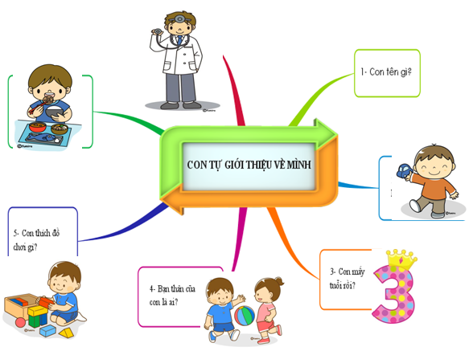
3. Em đã bao giờ nghe đến cụm từ “Sơ đồ tư duy” chưa?
a. Nghe thường xuyên

b. Thỉnh thoảng mới nghe đến.
c. Chưa bao giờ nghe đến.

4. Theo em: Sơ đồ tư duy là gì?

a. Là một bức tranh dùng cho một bài học.

b. Là những sơ đồ dùng trong các môn học.
c. Là sơ đồ trong đó biểu thị lại nội dung của bài học bằng các hình vẽ.
5. Em có muốn giáo viên dạy học bằng cách vẽ sơ đồ tư duy không? Vì sao?
a. Có b. Không
Vì: ………………………………………………………………………………
………………………………………………………………………………......
Kết quả thu được như sau:
Câu 1: 100% học sinh có đầy đủ.
Câu 2: 15% chọn a, 85% chọn b. Điều đó có nghĩa đa số các em chỉ cần nhìn vào một sơ đồ tư duy là sẽ nắm bắt được những điều cơ bản nhất của nội dung chính.
Câu 3: Khoảng 10% học sinh thỉnh thoảng mới nghe tới cụm từ “Sơ đồ tư duy”, 90% các em trả lời chưa bao giờ nghe đến cụm từ này và không có em nào trả lời nghe cụm từ này thường xuyên.)
Câu 4: Khoảng 65% chọn a, 25% chọn đáp án b và 10% chọn c. Điều đó chứng tỏ, các em cũng đã hình dung được phần nào về sơ đồ tư duy.
Câu 5: 25% trả lời là “không” vì thấy cầu kì quá, vì vẽ xấu, vì không nhớ được nhiều kiến thức, vì chưa biết sơ đồ tư duy là gì….75% trả lời “có” vì thấy tò mò muốn biết sơ đồ tư duy như thế nào? Nhìn vào sơ đồ rất dễ nhớ nội dung, màu sắc bắt mắt, được vẽ theo sáng tạo của mình….
Qua việc khảo sát học sinh tôi nhận thấy: Hầu hết học sinh có rất ít hiểu biết về sơ đồ tư duy. Đó là một khái niệm còn rất xa lạ với các em. Có một số em rất ngại phải học với phương pháp này. Tuy nhiên, bên cạnh đó, phần lớn học sinh rất thích thú, các em có đầy đủ đồ dùng học tập như màu, giấy vẽ, thích khám phá, thích được phát huy khả năng sáng tạo của mình qua các sơ đồ tư duy sẽ được học.
4. Các biện pháp thực hiện.
Trước thực trạng trên, để hướng dẫn và trang bị cho học sinh cách vẽ và sử dụng sơ đồ tư duy vào dạy - học một số môn học lớp 5 nhằm phát huy năng lực, phẩm chất cho học sinh, tôi đã nghiên cứu và thực hiện một số biện pháp sau:

4.1. Biện pháp 1. Giáo viên cần có kiến thức về "Sơ đồ tư duy".

4.1.1. Tìm hiểu khái niệm và lợi ích của sử dụng "Sơ đồ tư duy" trong dạy học.
*. Sơ đồ tư duy (Mindmap) là phương pháp được đưa ra như là một phương tiện mạnh để tận dụng khả năng ghi nhận hình ảnh của bộ não. Đây là cách để ghi nhớ chi tiết, để tổng hợp, hay để phân tích một vấn đề ra thành một dạng của lược đồ phân nhánh. Khác với máy tính, ngoài khả năng ghi nhớ kiểu tuyến tính (ghi nhớ theo 1 trình tự nhất định, chẳng hạn như trình tự xuất hiện của 1 câu chuyện) thì não bộ còn có khả năng liên hệ các dữ kiện với nhau, bản đồ tư duy có thể khai thác tốt cả hai khả năng này của bộ não.
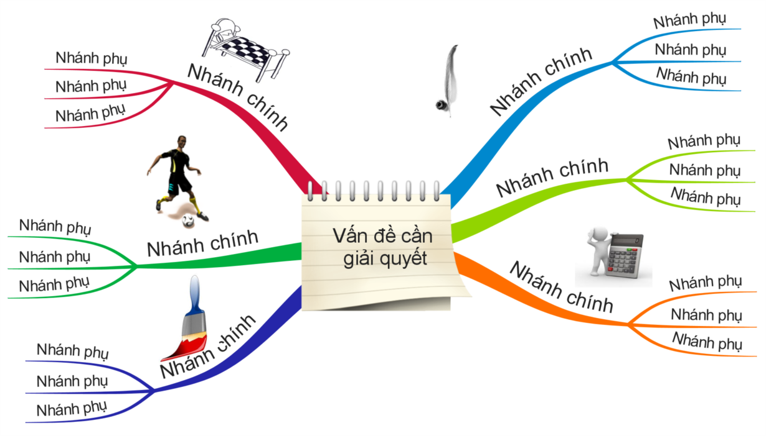
Hình ảnh minh họa cấu trúc của Sơ đồ tư duy
Vì sao cần sử dụng Sơ đồ tư duy trong dạy học?
Sử dụng Sơ đồ tư duy vào giảng dạy cho học sinh được coi là giải pháp có hiệu quả. Sử dụng Sơ đồ tư duy trong dạy học có nhiều lợi ích như:
- Giáo viên:
+ Đổi mới phương pháp đạt hiệu quả, có một cái nhìn tổng thể nắm chắc mục tiêu, không bỏ sót việc.
+ Hình dung ra toàn bộ các hoạt động của quá trình lên lớp và có thể dự kiến tốt được tình huống sư phạm có thể xảy ra, tự tin hơn trong quá trình giảng dạy làm cho tiết học trở lên nhẹ nhàng, sinh động, hiệu quả không đơn điệu, nhàm chán.
- Học sinh:
+ Biết cách học và tự học một cách có chủ đích, không thuộc lòng, thuộc vẹt một cách máy móc, góp phần nâng cao chất lượng nắm vững kiến thức và bồi dưỡng năng lực tư duy cho học sinh.
+ Kích thích hứng thú học tập và khả năng sáo tạo của học sinh vì các em có thể diễn đạt theo ý mình dựa trên những từ khóa chính, không nhất thiết phải nhớ hết từng từ một của nội dung.
+ Tiết kiệm thời gian ghi chép và ghi nhớ tốt hơn vì phương pháp này chỉ sử dụng các từ khóa.
+ Nâng cao khả năng tư duy, phát huy tối đa tiềm năng của bộ não vì các em sử dụng được cả hai bán cầu não cùng một lúc.
+ Dễ nhìn, dễ viết. Học sinh dễ dàng nhìn thấy “bức tranh tổng thể” của nội dung cần ghi nhớ. Vì vậy, các em nhớ nhanh, nhớ lâu, hiểu sâu các kiến thức trọng tâm cơ bản, biết liên tưởng, liên kết thành một hệ thống các kiến thức có liên quan với nhau và đặc biệt các em có thể thuộc bài ngay tại lớp, tập trung được sức mạnh tập thể, tự tin và sáng tạo hơn.
+ Rèn luyện cho học sinh cách xác định chủ đề và phát triển ý chính, ý phụ một cách logic.
Còn rất nhiều công dụng mà Sơ đồ tư duy có thể mang đến. Chúng ta đã sẵn sàng để từ bỏ lối dạy truyền thống mà bắt đầu bằng sơ đồ tư duy chưa nào?

4.2. Biện pháp 2. Làm quen và tập đọc hiểu sơ đồ tư duy.

Đối với học sinh Tiểu học, các em còn nhỏ, tư duy còn chậm. Để sử dụng được phương pháp Sơ đồ tư duy trong dạy học đạt hiệu quả, tôi nghĩ yếu tố quan trọng nhất vẫn là ở học sinh. Nghĩa là học sinh phải nắm chắc kiến thức cơ bản sách giáo khoa truyền thụ và biết liên kết các kiến thức có liên quan nhau. Để các em lĩnh hội tốt Sơ đồ tư duy trong việc học, người giáo viên nên thực hiện theo trình tự sau. Đây cũng chính là những điều khác biệt trong việc sử dụng Sơ đồ tư duy vào dạy học ở Tiểu học so với Trung học để có được hiệu quả như mong muốn.

- Ban đầu, giáo viên cho học sinh làm quen với Sơ đồ tư duy bằng cách giới thiệu cho học sinh một số Sơ đồ tư duy đơn giản cùng với dẫn dắt của giáo viên để các em làm quen với Sơ đồ tư duy. Tùy vào mức độ của từng học sinh, lớp học, … Giáo viên có thể vừa chỉ vào sơ đồ vừa dẫn dắt học sinh như: Từ một vấn đề hay một chủ đề chính đưa ra các ý lớn thứ nhất, ý lớn thứ hai, thứ ba… Mỗi ý lớn lại có các ý nhỏ liên quan với nó, mỗi ý nhỏ lại có các ý nhỏ hơn… Các nhánh có thể là đường thẳng hay đường cong, ..
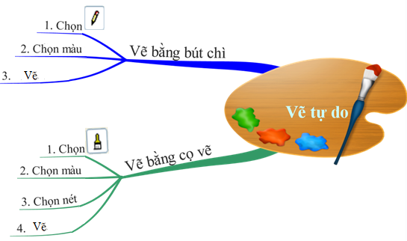
- Tiếp theo, giáo viên cho học sinh hoàn thiện các bản đồ đã vẽ sẵn nhưng còn thiếu nhánh, thiếu nội dung. Để dạy học sinh vẽ Sơ đồ tư duy, giáo viên có thể hướng dẫn học sinh tiến hành theo những cách sau:
+ Hoàn thiện Sơ đồ tư duy do giáo viên đã vẽ sẵn.
+ Sử dụng các Sơ đồ tư duy thiếu nhánh, thiếu nội dung. Học sinh dùng bút chì, bút màu vẽ theo nhánh, điền thêm kiến thức, vẽ thêm hình ảnh liên tưởng…
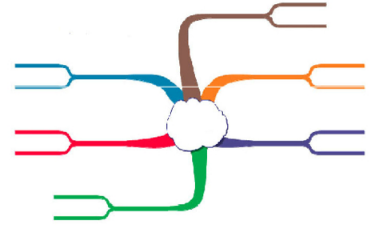
Học sinh có thể tự lập một Sơ đồ tư duy bằng giấy, bút chì, bút màu, tẩy (nếu vẽ lên giấy, bìa), phấn các màu, khăn lau bảng (nếu vẽ lên bảng) để “sáng tác” một Sơ đồ tư duy theo ý thích cả về nội dung và hình thức (đường nét, màu sắc,…)

4.3. Biện pháp 3. Hướng dẫn học sinh tập vẽ sơ đồ tư duy.
Để vẽ sơ đồ tư duy, tôi yêu cầu các con cần có: giấy, bút màu, càng nhiều màu càng tốt. Hướng dẫn học sinh phải thực hiện 4 bước sau:
- Bước 1: Chọn từ trung tâm (Từ khóa) hay một hình ảnh, hình vẽ hợp với tên chủ đề. (Tên chủ đề có thể là tên bài học, tên mảng kiến thức…)
- Bước 2: Vẽ nhánh cấp 1: Các nhánh cấp 1 chính là các nội dung chính của chủ đề.
- Bước 3: Vẽ nhánh cấp 2, 3… : Các nhánh cấp 2, 3 chính là các ý.
- Bước 4: Hoàn thiện Sơ đồ tư duy. Ở bước này, tôi để cho trí tưởng tượng của học sinh được phát huy, các con tích cực chủ động sáng tạo, thêm nhiều hình ảnh giúp các ý quan trọng thêm nổi bật, cũng như giúp kiến thức lưu vào trí nhớ của học sinh tốt hơn. Cách vẽ sơ đồ tư duy ban đầu sẽ có cảm giác phức tạp và mất thời gian vì vừa phải tìm từ khoá, vừa mất thời gian vẽ nhưng sơ đồ tư duy hoàn chỉnh vừa là một bức tranh về những ý nghĩ của học sinh, vừa là một bản tóm tắt nội dung giúp cho đạt được mục tiêu của chủ đề.
Như đã biết, Sơ đồ tư duy là một sơ đồ mở, mỗi người có thể vẽ theo mỗi cách khác nhau, dùng hình ảnh khác nhau, màu sắc khác nhau sao cho vừa truyền tải được nội dung kiến thức, vừa phù hợp với năng khiếu thẩm mĩ riêng. Vì vậy, học sinh có thể bổ sung, thêm, bớt nhánh, tô màu, …nếu cần thiết.
4.4. Biện pháp 4. Sử dụng Sơ đồ tư duy trong dạy - học dạng hình thành kiến thức mới một số môn học.
Để giúp học sinh đọc và ghi nhớ kiến thức đã học bằng sơ đồ tư duy, tôi đã hướng dẫn học sinh theo trình tự sau:
4.4.1. Một số hoạt động dạy học trên lớp với Sơ đồ tư duy.
Hoạt động 1: Học sinh lập Sơ đồ tư duy theo nhóm hay cá nhân với gợi ý của giáo viên.
Hoạt động 2: Học sinh hoặc đại diện của các nhóm học sinh lên báo cáo, thuyết minh về Sơ đồ tư duy mà nhóm mình đã thiết lập.
Hoạt động 3: Học sinh thảo luận, bổ sung, chỉnh sửa để hoàn thiện Sơ đồ tư duy về kiến thức của bài học đó. Giáo viên sẽ là người cố vấn, là trọng tài giúp học sinh hoàn chỉnh Sơ đồ tư duy, từ đó dẫn dắt đến kiến thức của bài học.
Hoạt động 4: Củng cố kiến thức bằng một Sơ đồ tư duy mà giáo viên đã chuẩn bị sẵn hoặc một Sơ đồ tư duy mà cả lớp đã tham gia chỉnh sửa hoàn chỉnh, cho Học sinh lên trình bày, thuyết minh về kiến thức đó.
4.4.2. Sử dụng Sơ đồ tư duy trong giảng dạy môn Tiếng Việt lớp 5.
Một trong những phương pháp dạy: Văn miêu tả mà tôi đã vận dụng trong quá trình giảng dạy chính là dạy bằng sơ đồ tư duy gồm các hoạt động sau:
Hoạt động 1: Cho học sinh đọc kỹ đề bài, tìm hiểu đề: Ở những tiết hướng dẫn học sinh quan sát, tìm ý các em có thể chọn chủ đề là đồ vật, con vật mà em định quan sát. Vẽ đơn giản hình ảnh đồ vật đó, sau đó vẽ các nhánh biểu thị cho các giác quan thương dùng khi quan sát: mắt, mũi, tay tai….từ các giác quan đó học sinh bắt đầu tìm ý bằng cách trả lời câu hỏi Nghe thấy gì? Nhìn thấy gì? Sờ thấy gì? Ngửi thấy gì? Từ những gì các em đã tìm được ở nhánh phụ, học sinh lại tiếp tục suy nghĩ để tìm ra những từ ngữ đa dạng hơn, phong phú hơn bằng cách động não và vẽ thêm các nhánh phụ tiếp theo. Chẳng hạn: khi tìm được từ chỉ hình dáng là cao thì các em có thể tìm thêm các nhánh con như: cao lênh khênh, cao chót vót. Như vậy, với việc vẽ sơ đồ tư duy học sinh có thể phát huy được hết khả năng ngôn ngữ của mình, tìm ý sâu sắc hơn, phong phú hơn và không bị bỏ sót các ý hay. Từ sơ đồ tư duy này, mỗi lần quan sát một đối tượng gì thì học sinh chỉ việc thay tên chủ đề và lập sơ đồ tìm ý rất nhanh.
Hoạt động 2: Vẽ sơ đồ tư duy theo mạch tư duy. Ví dụ: Nếu chọn viết về cây ăn quả, học sinh phải miêu tả vài đặc điểm như: Cây cao khoảng 2 - 3m, có nhiều tán lá xum xuê, quả màu vàng treo lủng lẳng… lập sơ đồ tư duy. Giáo viên có thể cho học sinh lập sơ đồ tư duy theo nhóm hay cá nhân với các gợi ý.
Hoạt động 3: Báo cáo, thuyết minh về sơ đồ tư duy. Cho một vài học sinh hoặc đại diện của các nhóm học sinh lên báo cáo, thuyết minh về sơ đồ tư duy mà nhóm mình đã thiết lập. Qua hoạt động này vừa biết rõ việc hiểu kiến thức của các em, vừa là một cách rèn cho các em khả năng thuyết trình trước đông người, giúp các em tự tin hơn, mạnh dạn hơn, đây cũng là một trong những điểm cần rèn luyện của học sinh hiện nay.
Hoạt động 4: Thảo luận, chỉnh sửa, hoàn thiện sơ đồ tư duy. Tổ chức cho học sinh thảo luận, bổ sung, chỉnh sửa để hoàn thiện sơ đồ tư duy về kiến thức cần đạt của một bài văn. Giáo viên sẽ là người cố vấn, là trọng tài giúp học sinh hoàn chỉnh sơ đồ tư duy, từ đó dẫn dắt đến kiến thức trọng tâm của bài học.
Hoạt động 5: Củng cố kiến thức bằng sơ đồ tư duy. Nhìn vào sơ đồ tư duy, học sinh lần lượt trình bày các phần, từ mở bài đến kết luận, nêu tình cảm của mình.
Hoạt động 6: Dựa trên bản đồ tư duy, viết thành bài văn hoàn chỉnh.
Việc thiết kế bài giảng môn Tập làm văn bằng phương pháp dạy học sơ đồ tư duy sẽ dần hình thành cho học sinh tư duy mạch lạc, hiểu biết vấn đề một cách sâu sắc, có cách nhìn vấn đề một cách hệ thống, khoa học. Sử dụng sơ đồ tư duy kết hợp với các phương pháp dạy học tích cực khác như: vấn đáp gợi mở, thuyết trình có tính khả thi cao góp phần đổi mới phương pháp dạy học.
Ví dụ: Khi dạy bài tập làm văn “Cấu tạo của bài văn tả cảnh” ( TV 5 tập 1 trang 11).
Yêu cầu cần đạt của bài:
- Học sinh biết được cấu tạo bài văn tả cảnh gồm ba phần: Mở bài, thân bài, kết bài.
- Biết phân tích cấu tạo của một bài văn tả cảnh.
Khi dạy bài này, trước tiên tôi hướng dẫn học sinh tìm hiểu phần "Nhận xét", phân tích ngữ liệu bài "Hoàng hôn trên sông Hương", qua đó học sinh nắm được các phần mở bài, thân bài, kết bài của bài văn.
Ở bài tập 2, học sinh thấy rõ sự khác nhau giữa hai cách miêu tả. Bài "Quang cảnh làng mạc ngày mùa" tả từng bộ phận của cảnh, bài "Hoàng hôn trên sông Hương" tả sự thay đổi của cảnh theo thời gian.
Đến phần "Rút ra ghi nhớ" về cấu tạo bài văn tả cảnh (phần kiến thức trọng tâm của bài học) tôi dẫn dắt học sinh phát hiện, khai thác nội dung chính của bài bằng sơ đồ tư duy.
Các nhánh thể hiện những nội dung nhỏ hơn tôi cho xuất hiện sau để lần lượt theo thứ tự cấu tạo của một bài văn. Sau khi cùng học sinh thiết lập xong sơ đồ, tôi yêu cầu một số em dựa vào sơ đồ trình bày cấu tạo bài văn tả cảnh.
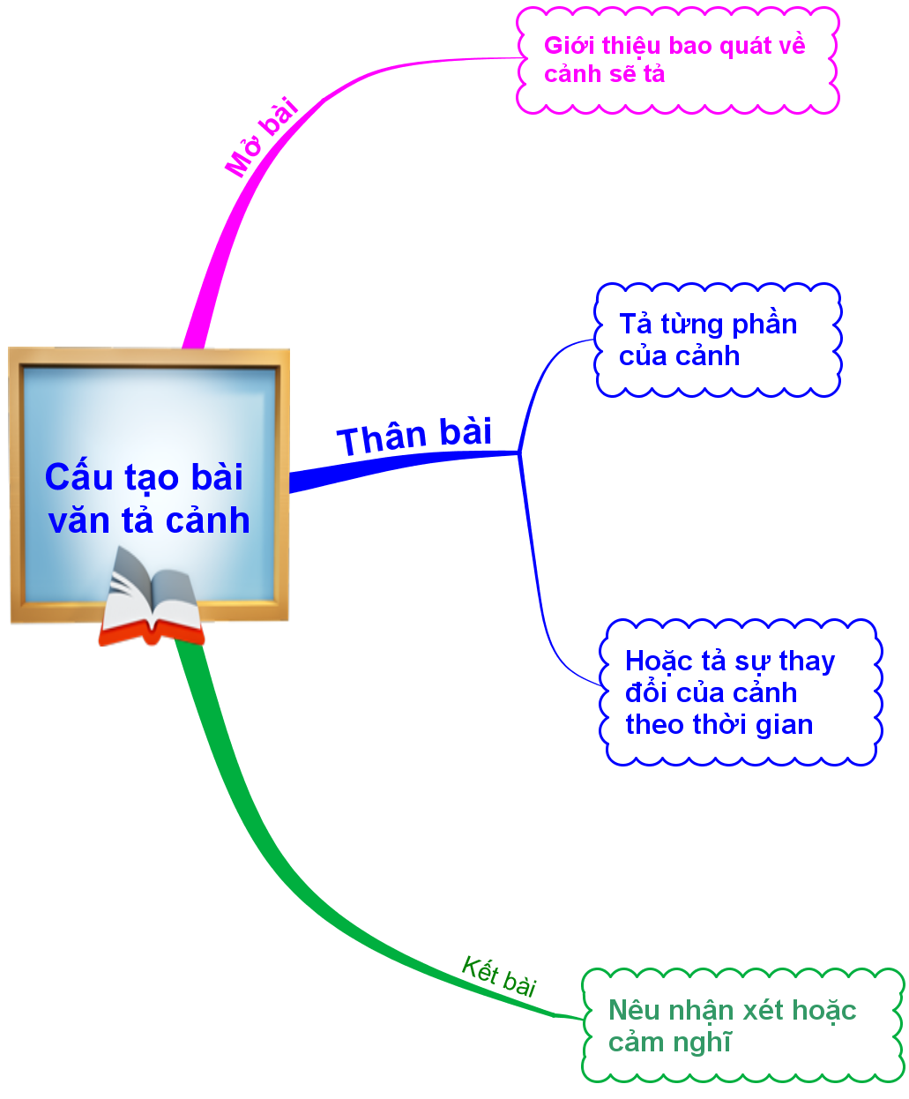
Sơ đồ tư duy bài: Cấu tạo bài văn tả cảnh
Nhìn vào sơ đồ tư duy học sinh sẽ hiểu được nội dung kiến thức:
Bài văn tả cảnh gồm 3 phần: Mở bài, thân bài, kết bài.
- Mở bài: Giới thiệu bao quát về cảnh sẽ tả.
- Thân bài: Có thể theo 1 trong 2 ý: Tả từng phần của cảnh hoặc tả sự thay đổi của cảnh theo thời gian.
- Kết bài: Nêu nhận xét hoặc cảm nghĩ của bản thân về cảnh được tả
Như vậy, qua sơ đồ tư duy học sinh vừa hiểu bài, thuộc bài ngay tại lớp và ghi nhớ kiến thức một cách chắc chắn.
4.4.3. Sử dụng Sơ đồ tư duy trong giảng dạy môn Lịch sử - Địa lý lớp 5.
Ví dụ 1: Môn Lịch sử: Bài 9: Cách mạng mùa thu
- Tôi cho học sinh xác định chủ thể là “Cách mạng mùa thu”. Học sinh tự vẽ chủ thể vào trang giấy.
- Cho học sinh nêu câu hỏi trong sách giáo khoa: Cách mạng mùa thu ra đời trong hoàn cảnh nào? Sau đó vẽ thêm tiêu đề: Hoàn cảnh ra đời.
- Ở tiêu đề này tôi gợi ý cho học sinh bằng các câu hỏi. Học sinh đọc sách giáo khoa trả lời bằng cách vẽ tiếp các nhánh:
Tôi hướng dẫn học sinh vẽ nhánh con thứ nhất, xác định từ khoá Giành chính quyền ở Hà Nội
Gợi ý tiếp:
+ Ngày 18 - 8 -1945 khí thế ở Hà Nội như thế nào?
+ Ngày 19-8-1945 cuộc khởi nghĩa ở Hà Nội diễn ra như thế nào?
+ Học sinh tiếp tục vẽ các nhánh cháu vào các nhánh con này: (tôi cho học sinh đánh số thứ tự vào các nhánh cháu để dễ dàng xác định được có mấy ý cần nhớ).
• Ngày 18-8-1945, cả Hà Nội xuất hiện cờ đỏ sao vàng, tràn ngập khí thế cách mạng.
• Sáng ngày 19-8-1945, hàng chục vạn nhân dân nội thành, ngoại thành và các tỉnh lân cận xuống đường biểu dương lực lượng.
+ Tiếp tục học sinh sẽ vẽ nhánh con thứ 2: Giành chính quyền ở các địa phương khác
+ Học sinh tiếp tục vẽ các nhánh cháu vào các nhánh con này dựa vào các câu hỏi:
+ Giành chính quyền ở Hải Dương ngày nào?
• 18/8/1945
+ Giành chính quyền ở Huế ngày nào?
• 23/8/1945
+ Giành chính quyền ở Sài Gòn ngày nào?
• 25/8/1945
+ Cuộc khởi nghĩa thành công ngày nào?
• 29/8/1945
+ Tiếp tục học sinh sẽ vẽ nhánh con thứ 3: Ý nghĩa thắng lợi của Cách mạng Tháng tám
+ Học sinh tiếp tục vẽ các nhánh cháu vào các nhánh con này dựa vào các câu hỏi:
- Khí thế Cách mạng tháng Tám thể hiện điều gì?
+ Khí thế Cách mạng tháng Tám thể hiện lòng yêu nước, tinh thần cách mạng của nhân dân ta.
- Cuộc Tổng khởi nghĩa của nhân dân ta đã đạt kết quả gì? Kết quả đó mang lại ý nghĩa gì?
+ Cuộc Tổng khởi nghĩa của nhân dân ta đã giành thắng lợi. Từ đó giành được độc lập dân tộc, phá tan xiềng xích nô lệ.
Như vậy tôi luôn tập cho học sinh biết đặt câu hỏi và có thói quen đặt câu hỏi sau mỗi nhánh các em vẽ để tư duy của các em không ngừng phát triển, và luôn luôn phát triển sơ đồ theo hướng mở, từ nhánh này lại sinh ra nhánh con, cháu…
Đối với các bài học tiếp theo, tôi cho học sinh tiếp tục vẽ vào sơ đồ này và hoàn chỉnh một triệu đại lịch sử gồm 3 bài với chỉ một trang giấy.
Dưới đây là một số sản phẩm, cũng là nội dung bài học Lịch sử được học sinh tự mô tả lại dưới dạng sơ đồ tư duy ở lớp tôi:
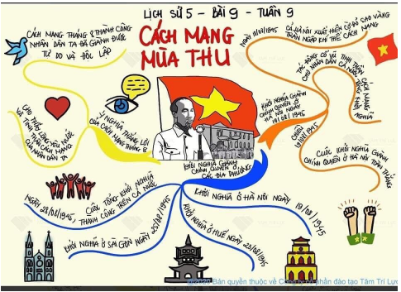
Sơ đồ tư duy bài 9: Cách mạng mùa thu
Ví dụ 2: Môn Địa lý: Bài 12: Công Nghiệp
Trong tiết dạy này, tôi đã sử dụng sơ đồ tư duy xuyên suốt nội dung bài học, học sinh thực hiện vẽ sơ đồ tư duy thể hiện các ngành công nghiệp và các sản phẩm công nghiệp trong hoạt động 1. Trong thời gian ngắn từng sản phẩm của các con đã hoàn thành. Các con còn rất tự tin trình bày sơ đồ tư duy của nhóm mình cho cô và các bạn cùng nghe. Các con hứng khởi chia sẻ học bằng hương pháp sơ đồ tư duy rất thú vị giúp các con nhớ kiến thức nhanh và dễ dàng.
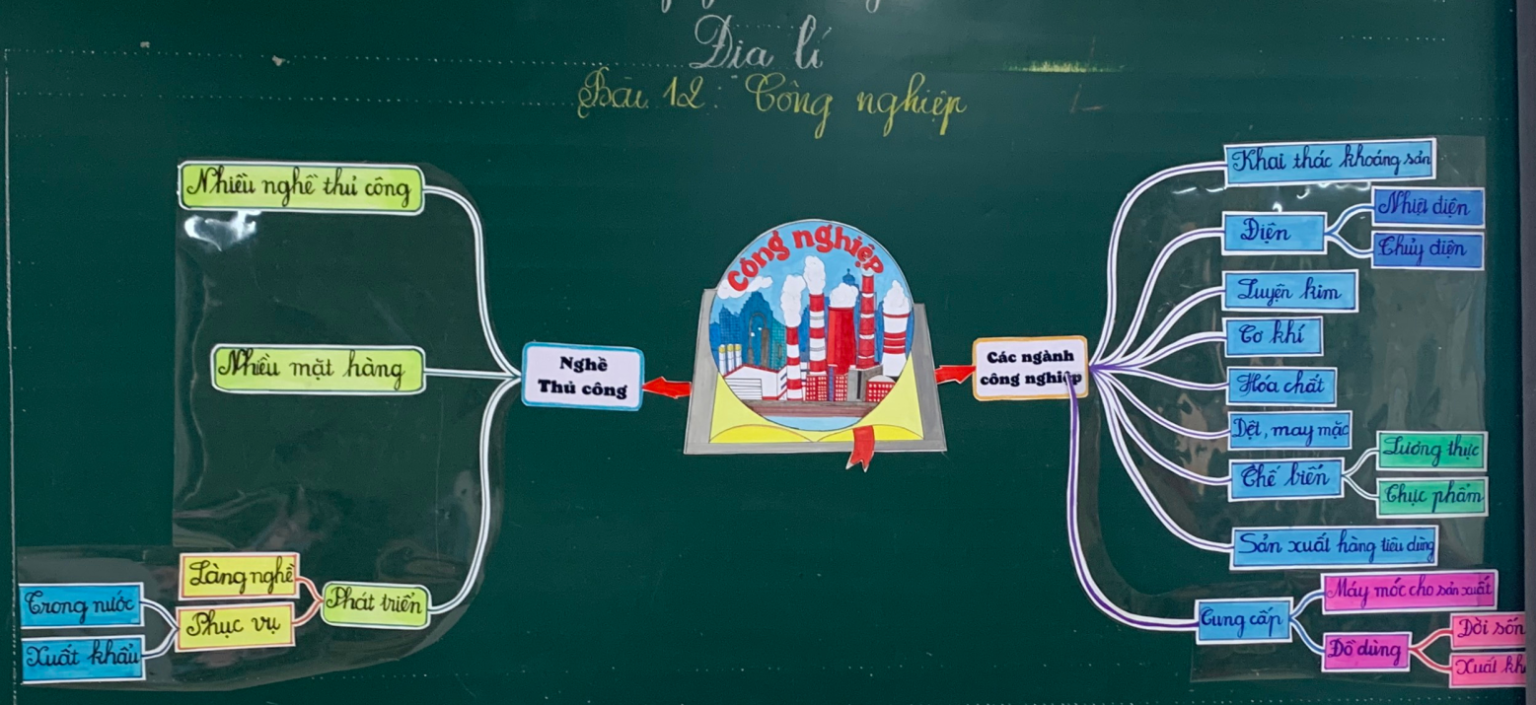
Sơ đồ tư duy bài 12: Công nghiệp

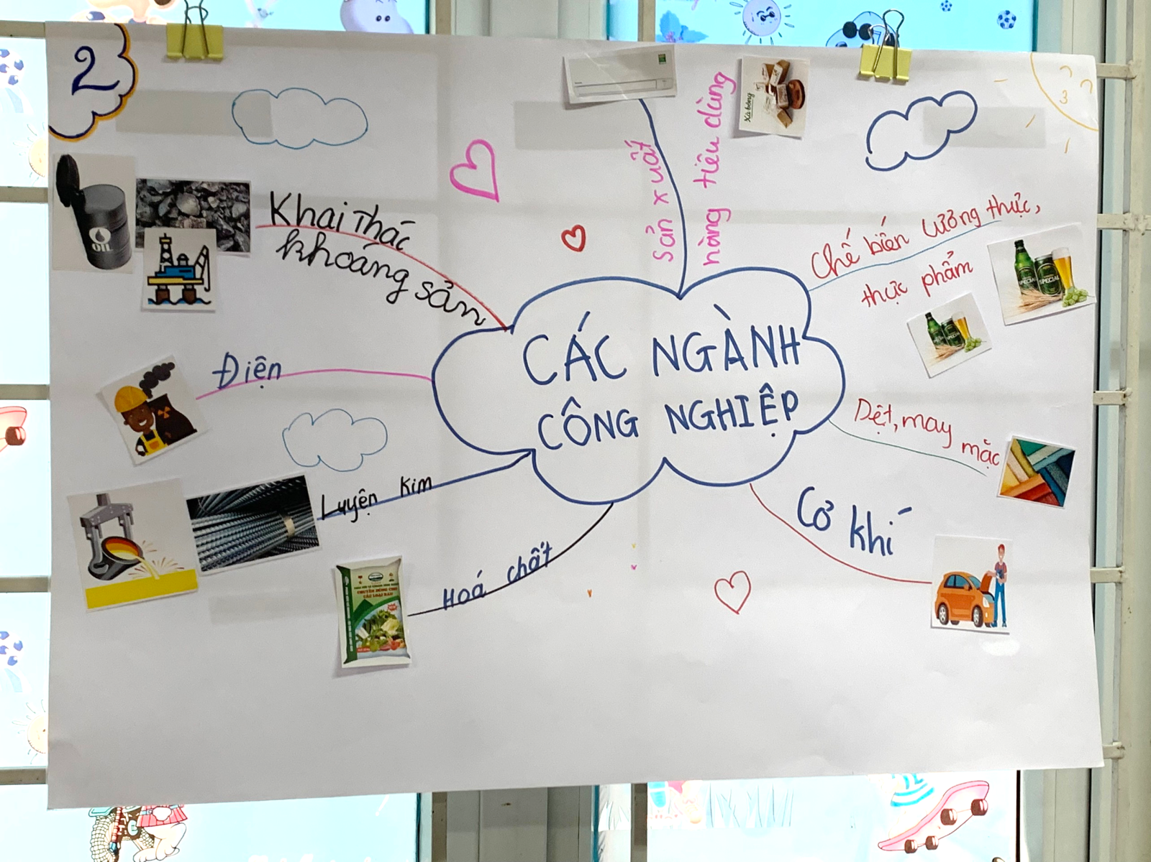
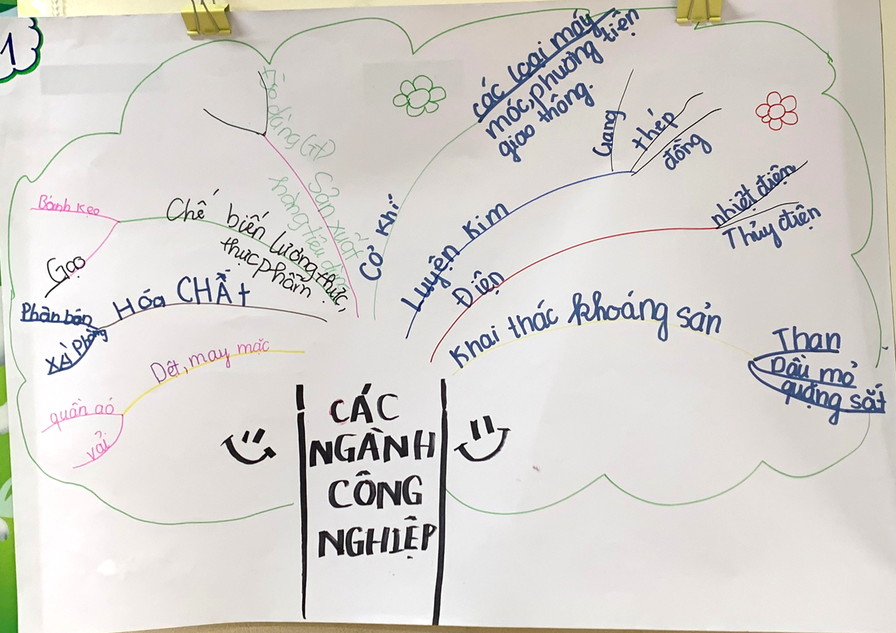

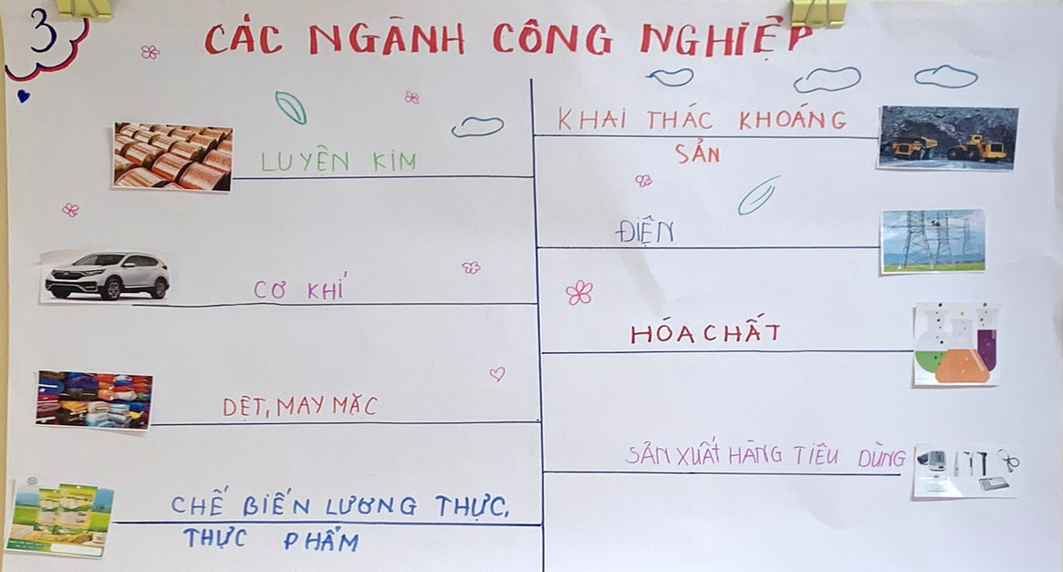
Sơ đồ tư duy của học sinh

4.4.4. Sử dụng Sơ đồ tư duy trong giảng dạy môn Khoa học lớp 5.
Qua nhiều năm thực hiện, tôi nhận thấy tiết học đạt hiệu quả cao hơn rất nhiều so với cách dạy truyền thống là đọc chép hoặc một tiết dạy chỉ sử dụng bằng bài giảng điện tử cho học sinh nhìn chép.
dụng sơ đồ tư duy trong giờ dạy Khoa học sẽ bắt buộc tất cả 100% học sinh đều phải động não, sáng tạo và chỉ trong một tờ giấy các em có thể trình bày nội dung của bài học. Học sinh sẽ tự khám phá và khi tạo được một tác phẩm đẹp, ý tưởng hoàn chỉnh được giáo viên và các bạn ngợi khen sẽ phấn khởi rất nhiều.
Các em khác cũng sẽ cố gắng tự hoàn thiện mình và mỗi học sinh có một tính cách, một ý tưởng rất khác nhau khi trình bày sơ đồ tư duy của mình nhưng điều quan động là các em biết cách tự ghi chép đầy đủ nội dung bài học để học ở nhà có thể trình bày trước tập thể lớp và ghi nhớ lâu kiến thức bài học.
Dưới đây là một số sản phẩm, cũng là nội dung các bài học môn Khoa học được học sinh tự mô tả lại dưới dạng sơ đồ tư duy ở lớp tôi:

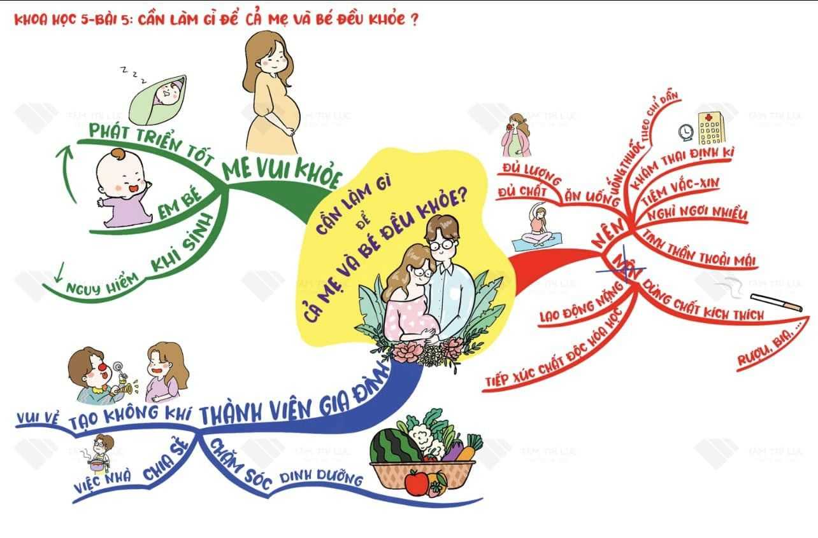
Sơ đồ tư duy bài 5: Cần làm gì để cả mẹ và bé đều khỏe
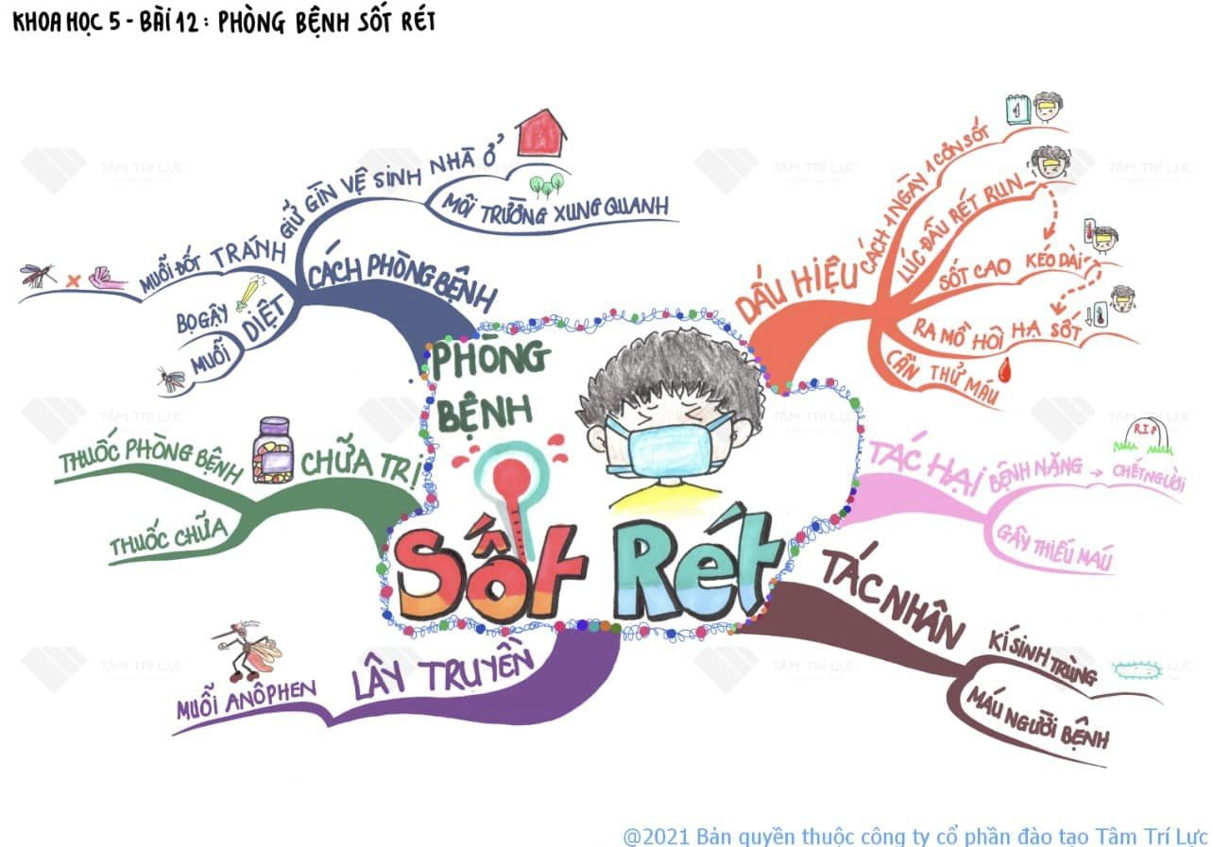
Sơ đồ tư duy bài 12: Phòng bệnh sốt rét


Sơ đồ tư duy bài 18: Phòng tránh bị xâm hại
4.4.5. Sử dụng Sơ đồ tư duy trong giảng dạy môn Toán lớp 5.
Sơ đồ tư duy hệ thống kiến thức môn Toán lớp 5 bao gồm sơ đồ tổng quát hệ thống kiến thức và các sơ đồ chi tiết cho từng dạng toán lớp 5 giúp các em học sinh nắm bắt được các dạng Toán trong chương trình học một cách dễ dàng và nhớ lâu hơn. Để từ đó, các em áp dụng những kiến thức đã học vào giải toán một cách hiệu quả, tránh được sự nhầm lẫn.
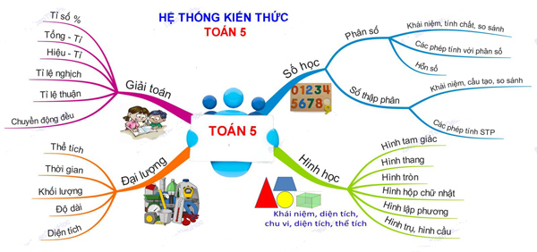
Sơ đồ tư duy: Hệ thống tổng quát môn Toán lớp 5
4.5. Biện pháp 5. Sử dụng Sơ đồ tư duy trong dạy dạng bài ôn tập.
Sau khi học xong bất kì vấn đề gì cũng cần ôn luyện vì theo nguyên lý đào thải nếu không ôn tập, vận dụng một thời gian thì chắc chắn các em học sinh sẽ quên những gì đã học. Vì vậy, sau mỗi bài học, tôi có thể giúp học sinh ôn bài, nhớ bài ngay tại lớp bằng cách đọc lại sơ đồ tư duy. Về nhà các em có thể ôn luyện lại để nhớ lâu hơn. Nên thường xuyên sử dụng sơ đồ tư duy khi làm việc nhóm và hệ thống kiến thức đã học trong các môn học ở trường, đặc biệt là khi ôn tập cho các kì thi.
Bốn mốc thời gian ôn luyện: Theo Lê Phan Viên Hy, huấn luyện viên trung tâm đào tạo kỹ năng sống TGM, sau khi vẽ xong, ngay lập tức ghi các thời điểm ôn lại vào góc nhỏ trên sơ đồ. Đồng thời ghi các thời điểm đó vào sổ tay để xem và thiết lập thời gian. Thời gian ôn luyện lí tưởng như sau: 10 phút, 1 ngày, 1 tuần, 1 tháng sau khi vẽ.
Các bước ôn luyện như sau:
- Nhìn qua sơ đồ, không đọc nội dung mà ước chừng thời gian để có thể ghi lại hết các nét và từ khoá.
- Chỉnh đồng hồ báo thức đúng thời lượng rồi bắt đầu học bài bằng cách ghi lại từng nhánh sơ đồ.
- Đối chiếu bài làm với bản chính.
- Có thể trong lần đầu sẽ thiếu sót một vài từ khoá, một vài nhánh, hãy nhìn kỹ những từ khoá đó để chắc chắn không quên trong các lần ôn tiếp theo.
Mẹo học và ôn bài kết hợp với sơ đồ tư duy:
Các em học sinh rất khó có thể nhớ hết kiến thức đã học vì cách ghi truyền thống rất nhạt nhẽo, đơn điệu. Học sinh sẽ tăng cường được sức mạnh của trí nhớ bằng cách tạo ra những ghi chú làm nổi bật thông tin. Các em cũng có khuynh hướng ghi nhớ những sự việc buồn cười, khác thường, và hay nhớ được các sự việc mà chúng ta tưởng tượng ra. Đặc biệt là khi dùng nhiều giác quan để tưởng tượng. Nói cách khác thay vì tưởng tượng đơn gian hình dáng một trí chuối thì hãy tưởng tượng thêm vị ngọt, mùi hương, màu sắc của nó.
Đối với các môn học cần học thuộc kiến thức thì có thể áp dụng một bí quyết học bài nhanh, nhớ lâu khi vẽ sơ đồ tư duy là vẽ và xâu chuỗi lại thành một câu chuyện hài, dí dỏm.
Ví dụ 1. Sơ đồ tư duy hệ thống hoá kiến thức chủ đề “Quy tắc viết hoa tên người, tên địa lí”. (TV5 tập 2). Sau khi học xong 6 bài chính tả có liên quan về chủ đề “Quy tắc viết hoa tên người, tên địa lí”. Trong tiết luyện Tiếng Việt tuần 27, tôi đã cho học sinh thảo luận nhóm 4 vẽ sơ đồ tư duy hệ thống hoá kiến thức chủ đề “Quy tắc viết hoa tên người, tên địa lí”.
- Đại diện các nhóm sẽ trình bày về sơ đồ tư duy nhóm mình vừa thiết lập.
- Giáo viên đưa ra một sơ đồ tư duy chuẩn để chốt kiến thức.
Dưới đây là sơ đồ tư duy tôi đã sử dụng để giúp học sinh ôn tập:
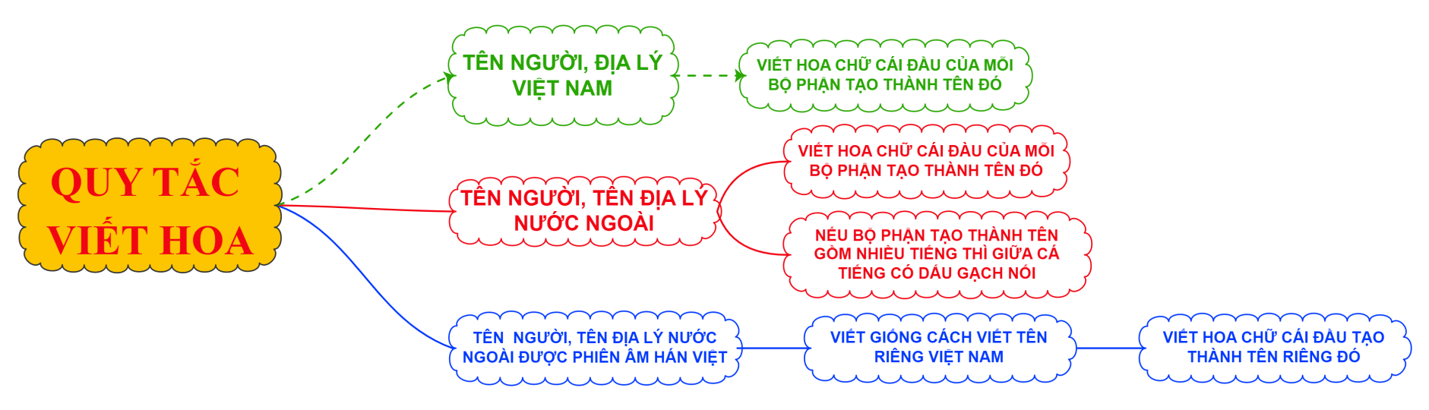
Sơ đồ tư duy về chủ đề: Quy tắc viết hoa
Nhìn vào sơ đồ tư duy học sinh sẽ dễ dàng nhận thấy cách viết tên người, tên địa lí Việt Nam cần viết hoa chữ cái đầu mỗi tiếng tạo thành tên riêng đó; cách viết hoa tên người, tên địa lí nước ngoài thì cần viết hoa chữ cái đầu của mỗi bộ phận, nếu mỗi bộ phận có nhiều chữ thì giũa các chữ có dấu gạch ngang; cách viết hoa tên người, tên địa lí nước ngoài phiên âm theo âm Hán Việt thì viết hoa giống tên Việt Nam.
Chỉ với một sơ đồ nhỏ nhưng đã giúp học sinh củng cố được kiến thức của 6 bài đã học. Rõ ràng sơ đồ tư duy thể hiện cách ghi chép ngắn gọn, khoa học mà hiệu quả lại rất cao.
Ví dụ 2. Sơ đồ tư duy củng cố kiến thức: “ Cách nối các vế trong câu ghép” (TV 5 tập 2). Sau khi học xong 8 bài về cách nối các vế câu ghép, tôi yêu cầu học sinh vẽ sơ đồ về nội dung bài học ( tất cả học sinh đều vẽ theo suy nghĩ của cá nhân mình) . Qua sơ đồ tư duy nhằm khái quát và khắc sâu kiến thức cho các em.
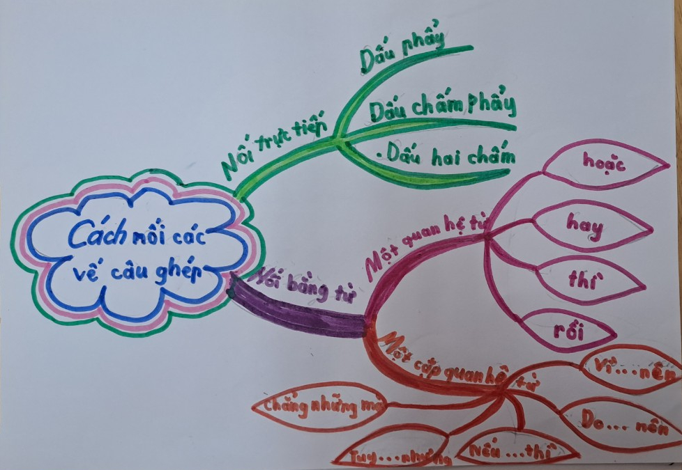

Sơ đồ tư duy về: Cách nối các vế trong câu ghép
Trong quá trình tổ chức cho học sinh ôn tập và hệ thống lại những kiến thức đã học tôi đã yêu cầu học sinh vẽ sơ đồ tư duy. Lúc này các em phải tự lập sơ đồ thì mới khắc sâu vào trí não và ghi nhớ nhanh, ghi nhớ sâu.
Có thể yêu cầu học sinh chuẩn bị sẵn sơ đồ ở nhà hoặc làm ngay tại lớp:
- Nếu học sinh đã chuẩn bị được sơ đồ ở nhà thì các tiết ôn tập có thể yêu cầu một số em báo cáo sơ đồ tư duy của mình đẻ cả lớp thảo luận, góp ý (nếu cần).
- Nếu học sinh làm ngay tại lớp thì giáo viên đưa ra tên chủ đề chính hoặc hình ảnh trung tâm, gợi ý cho học sinh bằng cách đặt các câu hỏi để hoàn thành sơ đồ tư duy ôn tập kiến thức.
Với cách làm này, các em sẽ ghi nhớ kiến thức nhanh và sâu hơn. Sơ đồ tư duy giúp cho những bài ôn tập nhẹ nhàng hơn, quả là “Học mà chơi, chơi mà học”.
4.6. Vận dụng sơ đồ tư duy trong việc phát hiện và bồi dưỡng cho những học sinh có khả năng vượt trội môn Tiếng Việt.
Sơ đồ tư duy có điểm mạnh là phát triển ý tưởng nên nó là phương tiện giúp học sinh có khả năng phát huy được năng lực sáng tạo của mình. Do đặc điểm của sơ đồ tư duy là nhìn được tổng thể mà lại chi tiết, có thể vẽ thêm nhánh để bổ sung ý tưởng một cách nhanh nhất. Vì vậy tôi thường sử dụng sơ đồ tư duy để giúp học sinh ôn tập, khái quát hoá một lượng kiến thức Tiếng Việt. Từ đó, các em vận dụng dễ dàng vào làm các bài tập nâng cao.
Ví dụ. Bài “ Ôn tập về câu” (TV5 tập 1 trang 171)

Mục tiêu của bài là:
- Củng cố kiến thức về câu hỏi, câu kể, câu cảm, câu khiến.
- Củng cố kiến thức về các kiểu câu kể.
Khi dạy bài này tôi đã giúp học sinh ôn tập như sau:
- Hình thành nhóm 4
- Nhận bảng nhóm (Giáo viên đã ghi sẵn từ khoá “Các kiểu câu”)
- Học sinh thảo luận, lập sơ đồ tư duy dựa vào các câu hỏi gợi ý của giáo viên
+ Ghi tên các kiểu câu được chia theo mục đích nói; tác dụng, dấu hiệu nhận biết.
- Sau khi lập sơ đồ tư duy, đại diện các nhóm trình bày trước lớp để cả lớp thảo luận, góp ý. Giáo viên kết luận cuối cùng.
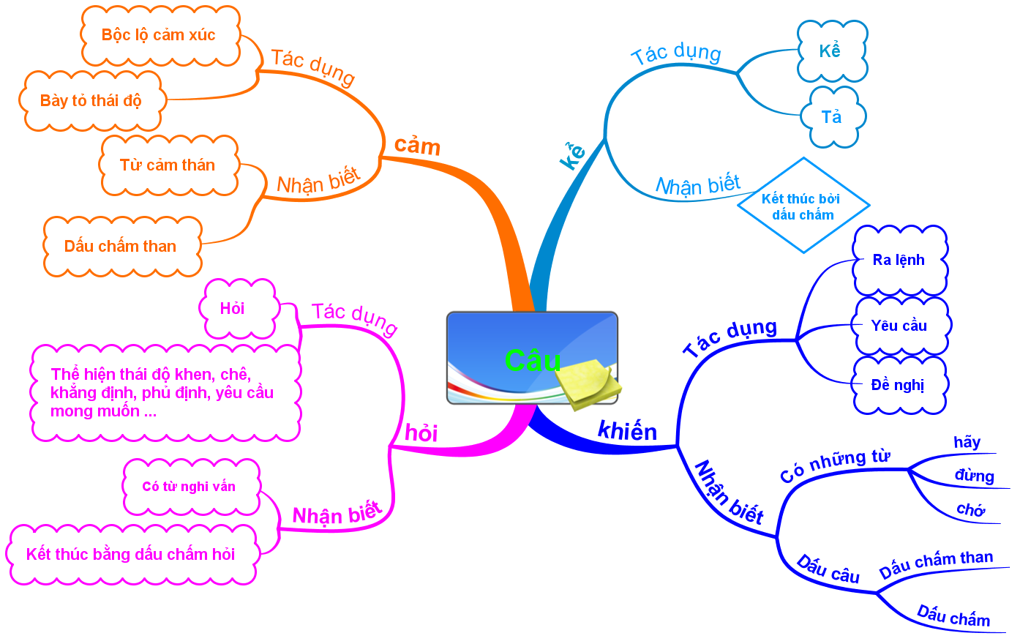
Sơ đồ tư duy về chủ đề: Các kiểu câu
Nhìn vào sơ đồ tư duy học sinh nhận thấy ngay: Nếu chia theo mục đích nói sẽ có các kiểu câu gồm: Câu kể, câu hỏi, câu khiến và câu cảm. Biết được chức năng của từng kiểu câu, các từ đặc biệt để nhận diện câu và dấu câu. Chỉ với một sơ đồ nhỏ cũng đã giúp học sinh ôn tập một lượng kiến thức lớn về các kiểu câu chia theo mục đích nói. Bên cạnh đó sơ đồ còn giúp các em tư duy logic, khả năng trình bày khoa học, chắt lọc.
5. Hiệu quả của sáng kiến.
Sơ đồ tư duy là một công cụ có tính khả thi cao vì có thể vận dụng được với bất kì điều kiện cơ sở vật chất nào của các nhà trường hiện nay.
Khi áp dụng Sơ đồ tư duy vào giảng dạy, tôi tiến hành thăm dò và đánh giá chất lượng học sinh lớp 5A của trường mình sau giờ học để nắm bắt và đánh giá được thực chất kết quả học tập của các em. Tổng số học sinh lớp 5A là: 30 em. Qua đánh giá, tôi nhận thấy:
- Về thái độ học sinh khi tham gia vẽ và trình bày Sơ đồ tư duy. Qua một số tiết khi áp dụng Sơ đồ tư duy trong dạy học các môn học thì thái độ và tâm trạng các em có sự chuyển biến tích cực, các em hứng thú hơn trong học tập.
- Khả năng hoạt động của học sinh. Tôi nhận thấy khi dạy học có sử dụng Sơ đồ tư duy, các em có sự tiến bộ về khả năng hoạt động: bước đầu tóm lượt được nội dung bài học, ghi nhớ có hệ thống, trình bày tự tin và tạo được không khí lớp học sôi động hơn.
- Kết quả học tập giữa học kì II. Chất lượng học tập của học sinh cao hơn, chứng tỏ học sinh được học tập có sử dụng Sơ đồ tư duy là có hiệu quả.
Trước đây, các tiết ôn tập chương một số giáo viên cũng đã lập bảng biểu, vẽ sơ đồ, biểu đồ, … và cả lớp có chung cách trình bày giống như cách của giáo viên hoặc của tài liệu, chứ không phải do học sinh tự xây dựng theo cách hiểu của mình. Hơn nữa, các bảng biểu đó chưa chú ý đến hình ảnh, màu sắc và đường nét. Việc áp dụng Sơ đồ tư duy bước đầu tạo một không khí sôi nổi, hào hứng của cả thầy và trò trong hoạt động dạy học của nhà trường. Đây cũng là một trong những nội dung quan trọng của phong trào thi đua “Xây dựng trường học thân thiện, học sinh tích cực” mà Bộ giáo dục và đào tạo đang đẩy mạnh triển khai.
Sau khi áp dụng vào thực tiễn giảng dạy, bước đầu cho phép kết luận: Việc vận dụng Sơ đồ tư duy trong dạy học sẽ dần hình thành cho học sinh tư duy mạch lạc, hiểu biết vấn đề một cách sâu sắc, có cách nhìn vấn đề một cách hệ thống, khoa học. Sử dụng Sơ đồ tư duy kết hợp với các phương pháp dạy học tích cực khác như vấn đáp gợi mở, thuyết trình, khăn trải bàn, học hợp tác theo nhóm… có tính khả thi cao góp phần đổi mới phương pháp dạy học.

Kết quả khảo sát việc sử dụng sơ đồ tư duy vào dạy học một số môn học khối lớp 5, thu được kết quả cụ thể như sau: (Tổng số học sinh: 30 em)
STT | MÔN | GIỮA KÌ I |  |  | CUỐI KÌ I |  |  | GIỮA KÌ II
STT | MÔN | HTT | HT | CHT | HTT | HT | CHT | HTT | HT | CHT
1 | Tiếng Việt | 5 | 18 | 7 | 10 | 15 | 5 | 13 | 7 | 0
2 | Toán | 7 | 19 | 4 | 12 | 15 | 3 | 17 | 13 | 0
3 | Khoa học | 8 | 19 | 3 | 10 | 19 | 1 | 18 | 12 | 0
4 | LS - ĐL | 7 | 20 | 3 | 10 | 18 | 2 | 17 | 13 | 0

Chú thích: HTT: Hoàn thành tốt; HT: Hoàn thành; CHT: Chưa hoàn thành

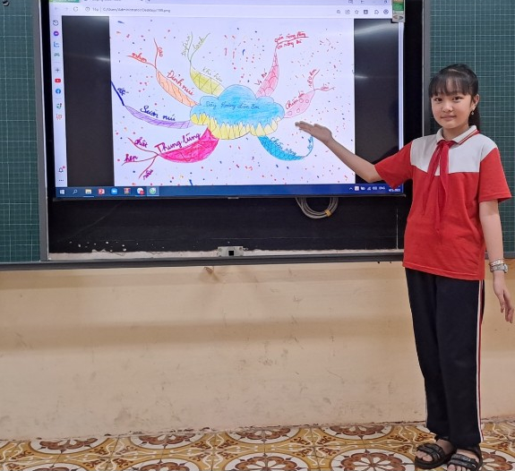
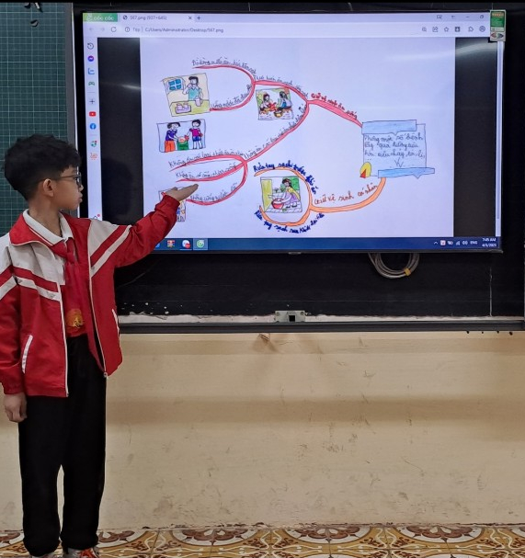
Học sinh tự tin trình bày bằng Sơ đồ tư duy

Từ kết quả trên cho thấy: Học sinh có năng lực vượt trội, có khả năng học tốt các môn học, vẽ được sơ đồ tư duy đầy đủ, khoa học ở khối lớp 5 đã tăng lên rất nhiều so với trước khi áp dụng sáng kiến. Hầu hết học sinh đã biết vẽ được sơ đồ tư duy đơn giản.
Qua thời gian thực hiện, tôi nhận thấy các tiết đạt hiệu quả cao hơn, việc tiếp thu bài học của học sinh không còn nhàm chán nữa mà phát huy được khả năng tư duy logic, liên hệ, liên tưởng, sáng tạo của học sinh. Các em đã làm chủ việc tiếp thu kiến thức của mình. Trong các tiết dạy, tất cả học sinh đều phải tập trung theo dõi nội dung bài học và phải động não để nảy sinh ý tưởng trình bày nội dung bài học bằng cách vẽ nào là hợp lí nhất. Học sinh sẽ tự khám phá và khi ý tưởng hoàn chỉnh, được giáo viên và các bạn ngợi khen, các em sẽ phấn khởi rất nhiều và hứng thú hơn đối với môn học. Mỗi học sinh có một tính cách, một ý tưởng rất khác nhau khi trình bày sơ đồ tư duy của mình nhưng điều quan trọng là các em ghi nhớ lâu kiến thức bài học, biết vận dụng kiến thức bài học vào làm bài kiểm tra, phát huy tính tích cực, chủ động, sáng tạo trong giờ học. Còn giáo viên đứng lớp cảm thấy hào hứng với cách dạy mới vì được học sinh hưởng ứng, ủng hộ nhiệt tình và đáp ứng được mục đích của việc dạy học. Đó là động lực để các thầy cô chuyên tâm vào sự nghiệp trồng người của mình hơn nữa.

KẾT LUẬN VÀ KHUYẾN NGHỊ
1. Kết luận.
Bản chất của việc dạy học là làm cho học sinh chủ động tiếp thu, dễ hiểu, dễ nhớ kiến thức. Học sinh tiếp thu kiến thức không phải chỉ thông qua kênh nghe, kênh nhìn mà còn phải được tham gia thực hành ngay trên lớp hoặc được vận dụng, trao đổi thể hiện suy nghĩ, chính kiến của mình. Từ xa xưa, người phương Đông đã có câu: “Tôi nghe thì tôi quên, tôi nhìn thì tôi nhớ, tôi làm thì tôi hiểu”. Vì vậy, việc sử dụng sơ đồ tư duy giúp học sinh học tập một cách tích cực, huy động tối đa tiềm năng của bộ não; giúp cho mỗi người phát triển khả năng thẩm mĩ do việc thiết kế nó phải bố cục màu sắc, đường nét, các nhánh, sắp xếp các ý tưởng một cách khoa học, logic, dễ hiểu. Sử dụng sơ đồ tư duy góp phần đổi mới phương pháp dạy học theo hướng phát huy tính tích cực, chủ động, sáng tạo của học sinh. Đồng thời, việc học sinh tự vẽ sơ đồ tư duy còn giúp phát triển năng khiếu hội họa, sở thích của học sinh. Các em được tự do lựa chọn màu sắc (xanh, đỏ, vàng, tím, …), đường nét (đậm, nhạt, thẳng, cong…), tự “sáng tác” “tác phẩm” của mình nên trên mỗi sơ đồ tư duy thể hiện rõ cách hiểu, cách trình bày kiến thức của từng học sinh và sơ đồ tư duy do các em tự thiết kế nên các em sẽ yêu quý, trân trọng “tác phẩm” của mình.
Qua thời gian nghiên cứu và áp dụng trong quá trình dạy - học, tôi nhận thấy:
- Để đạt hiệu quả, trước hết giáo viên phải có kiến thức về sơ đồ tư duy.
- Giáo viên phải có tinh thần cầu tiến, trau dồi kiến thức chuyên môn, nghiệp vụ, học hỏi đồng nghiệp, cập nhật các ứng dụng công nghệ thông tin kịp thời.
- Thực sự yêu nghề, luôn tâm huyết với nghề. Luôn thân thiện, cởi mở với học sinh.
- Biết khơi gợi trong học sinh tình yêu với bộ môn, đồng thời phải đem đến cho các em cái nhìn mới, tư duy mới về môn học.
- Chúng ta cần đa dạng hóa cách dạy và cách học. Giáo viên phải tạo tâm lý thoải mái cho học sinh thì học mới có hiệu quả.
- Bất cứ môn học nào cũng đòi hỏi sự chăm chỉ trong quá trình học tập. Sự đầu tư thời gian và công sức để học là một trong những nhân tố quan trọng làm nên thành công.
- Học sinh phải chăm chỉ học theo sơ đồ tư duy của mình phát họa. Không học thuộc lòng theo kiểu học vẹt, mà nên học theo kiểu xây dựng các dàn ý cho mỗi bài học. Cách đọc, học này sẽ giúp học sinh nhớ lâu hơn, tiết kiệm được thời gian hơn. Tập trả lời các câu hỏi có sẵn trong sách giáo khoa. Nếu câu nào không hiểu, chưa hiểu rõ thì có thể hỏi thầy cô, hoặc thảo luận cùng bạn bè.
2. Bài học kinh nghiệm.
Qua nghiên cứu lí luận và thực nghiệm dạy học ở trường cho thấy, sử dụng Sơ đồ tư duy trong dạy học kiến thức mới giúp học sinh học tập một cách chủ động, tích cực và huy động được tất cả học sinh tham gia xây dựng bài một cách hào hứng. Với sản phẩm độc đáo “kiến thức + hội họa” là niềm vui sáng tạo hàng ngày của học sinh và cũng là niềm vui của chính thầy cô giáo và phụ huynh học sinh khi chứng kiến thành quả lao động của học trò của mình. Cách học này còn phát triển được năng lực riêng của từng học sinh không chỉ về trí tuệ (vẽ, viết gì trên Sơ đồ tư duy), hệ thống hóa kiến thức (huy động những điều đã học trước đó để chọn lọc các ý để ghi), khả năng hội họa (hình thức trình bày, kết hợp hình vẽ, chữ viết, màu sắc), sự vận dụng kiến thức được học qua sách vở vào cuộc sống.
3. Khuyến nghị.
- Đối với các cấp lãnh đạo: Trong những năm học tới, tôi rất mong Phòng và Sở Giáo dục sẽ tiếp tục tổ chức các lớp bồi dưỡng chuyên môn về việc vận dụng các phương pháp tích cực trong dạy học hiện nay, trong đó có dạy học bằng sơ đồ tư duy để chúng tôi có điều kiện nâng cao kĩ năng vận dụng sơ đồ tư duy trong dạy học được hay và hiệu quả hơn.
- Đối với nhà trường: Cần tổ chức những buổi sinh hoạt ngoại khóa để giới thiệu cho học sinh về sơ đồ tư duy, cách vẽ sơ đồ tư duy, những lợi ích khi sử dụng sơ đồ tư duy trong học tập để giúp các em nhanh chóng nắm bắt được phương pháp học tập mới.
- Cần thường xuyên tổ chức các buổi bồi dưỡng cho giáo viên trong trường các phương pháp dạy học tích cực trong đó có dạy học bằng sơ đồ để việc dạy học bằng sơ đồ tư duy được vận dụng rộng rãi ở tất cả các môn học trong nhà trường, tạo sự hứng thú say mê ở cả học sinh và giáo viên.
- Đối với giáo viên: Học hỏi, đổi mới vấn đề lập kế hoạch bài dạy để mỗi bài dạy có sử dụng những phương pháp tối ưu mang lại hiệu quả cao nhất, đáp ứng được yêu cầu của ngành Giáo dục nói chung và của đơn vị trường sở tại nói riêng.
Trên đây là một số kinh nghiệm về sử dụng sơ đồ tư duy trong dạy học các môn học lớp 5 cho học sinh trường Tiểu học thị trấn Phú Minh mà tôi đã tìm tòi, khám phá qua việc tự học, tự bồi dưỡng và tôi đã áp dụng vào việc giảng dạy của bản thân. Đây cũng là năm đầu được tiếp cận với việc áp dụng phương pháp Sơ đồ tư duy vào quá trình dạy học tại trường Tiểu học thị trấn Phú Minh. Việc trải nghiệm chưa nhiều nên có thể còn nhiều thiếu sót. Kính mong quý thầy cô góp ý bổ sung để sớm được áp dụng rộng rãi ở các trường Tiểu học.
Tôi xin chân thành cảm ơn!
Tôi xin cam đoan đây là sáng kiến kinh nghiệm của mình viết, không sao chép nội dung của người khác.
Phú Xuyên, ngày 10 tháng 03 năm 2024
Người viết

Nguyễn Thị Thu Hằng

MỘT SỐ HÌNH ẢNH HỌC SINH ĐẠT THÀNH TÍCH CAO
TRONG CÁC KỲ THI CẤP HUYỆN, THÀNH PHỐ
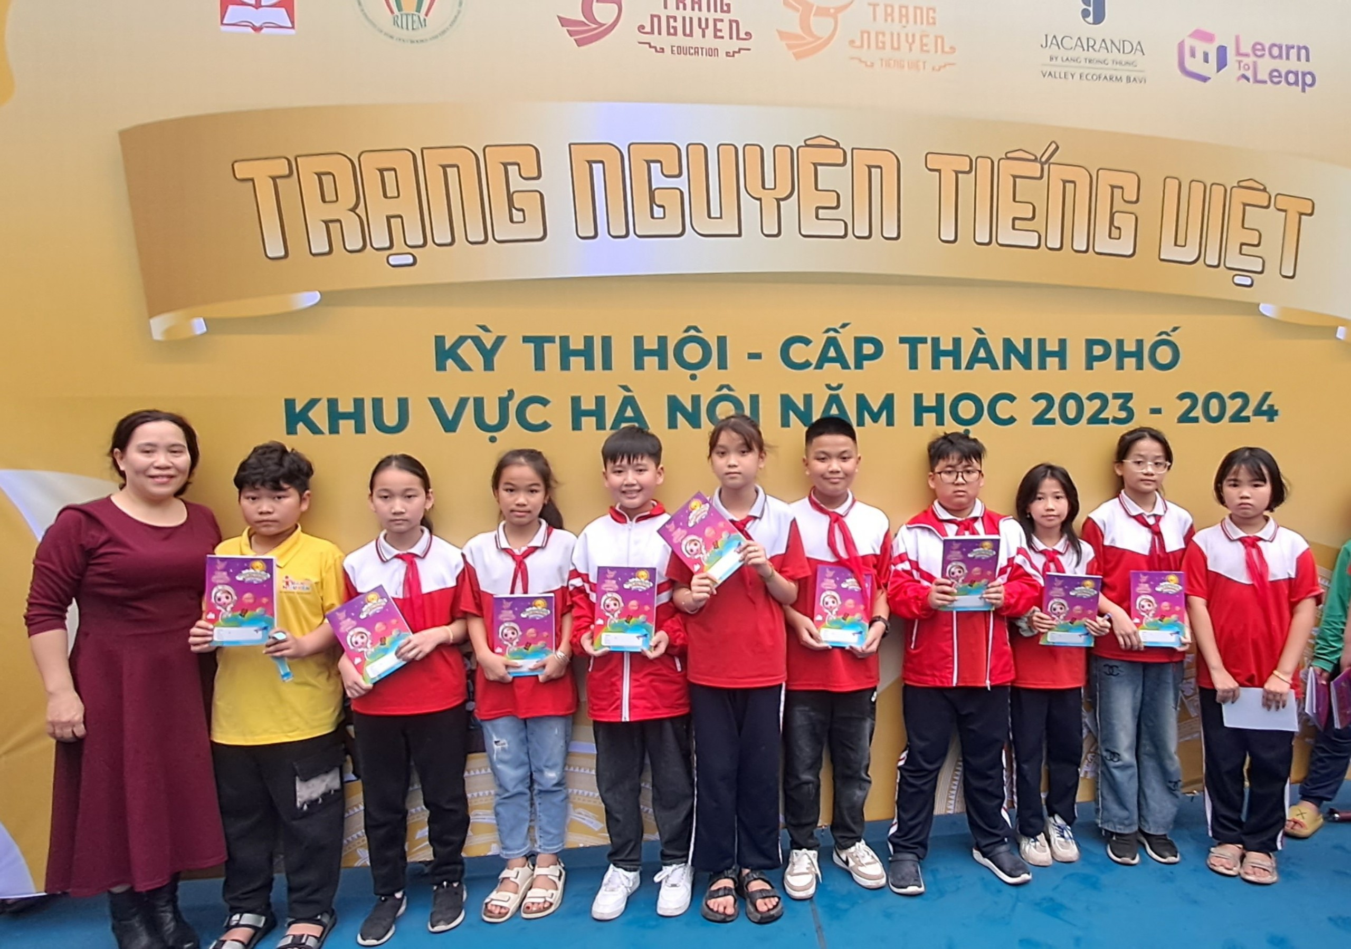

Các em đạt thành tích cao trong kỳ thi TNTV cấp Thành phố

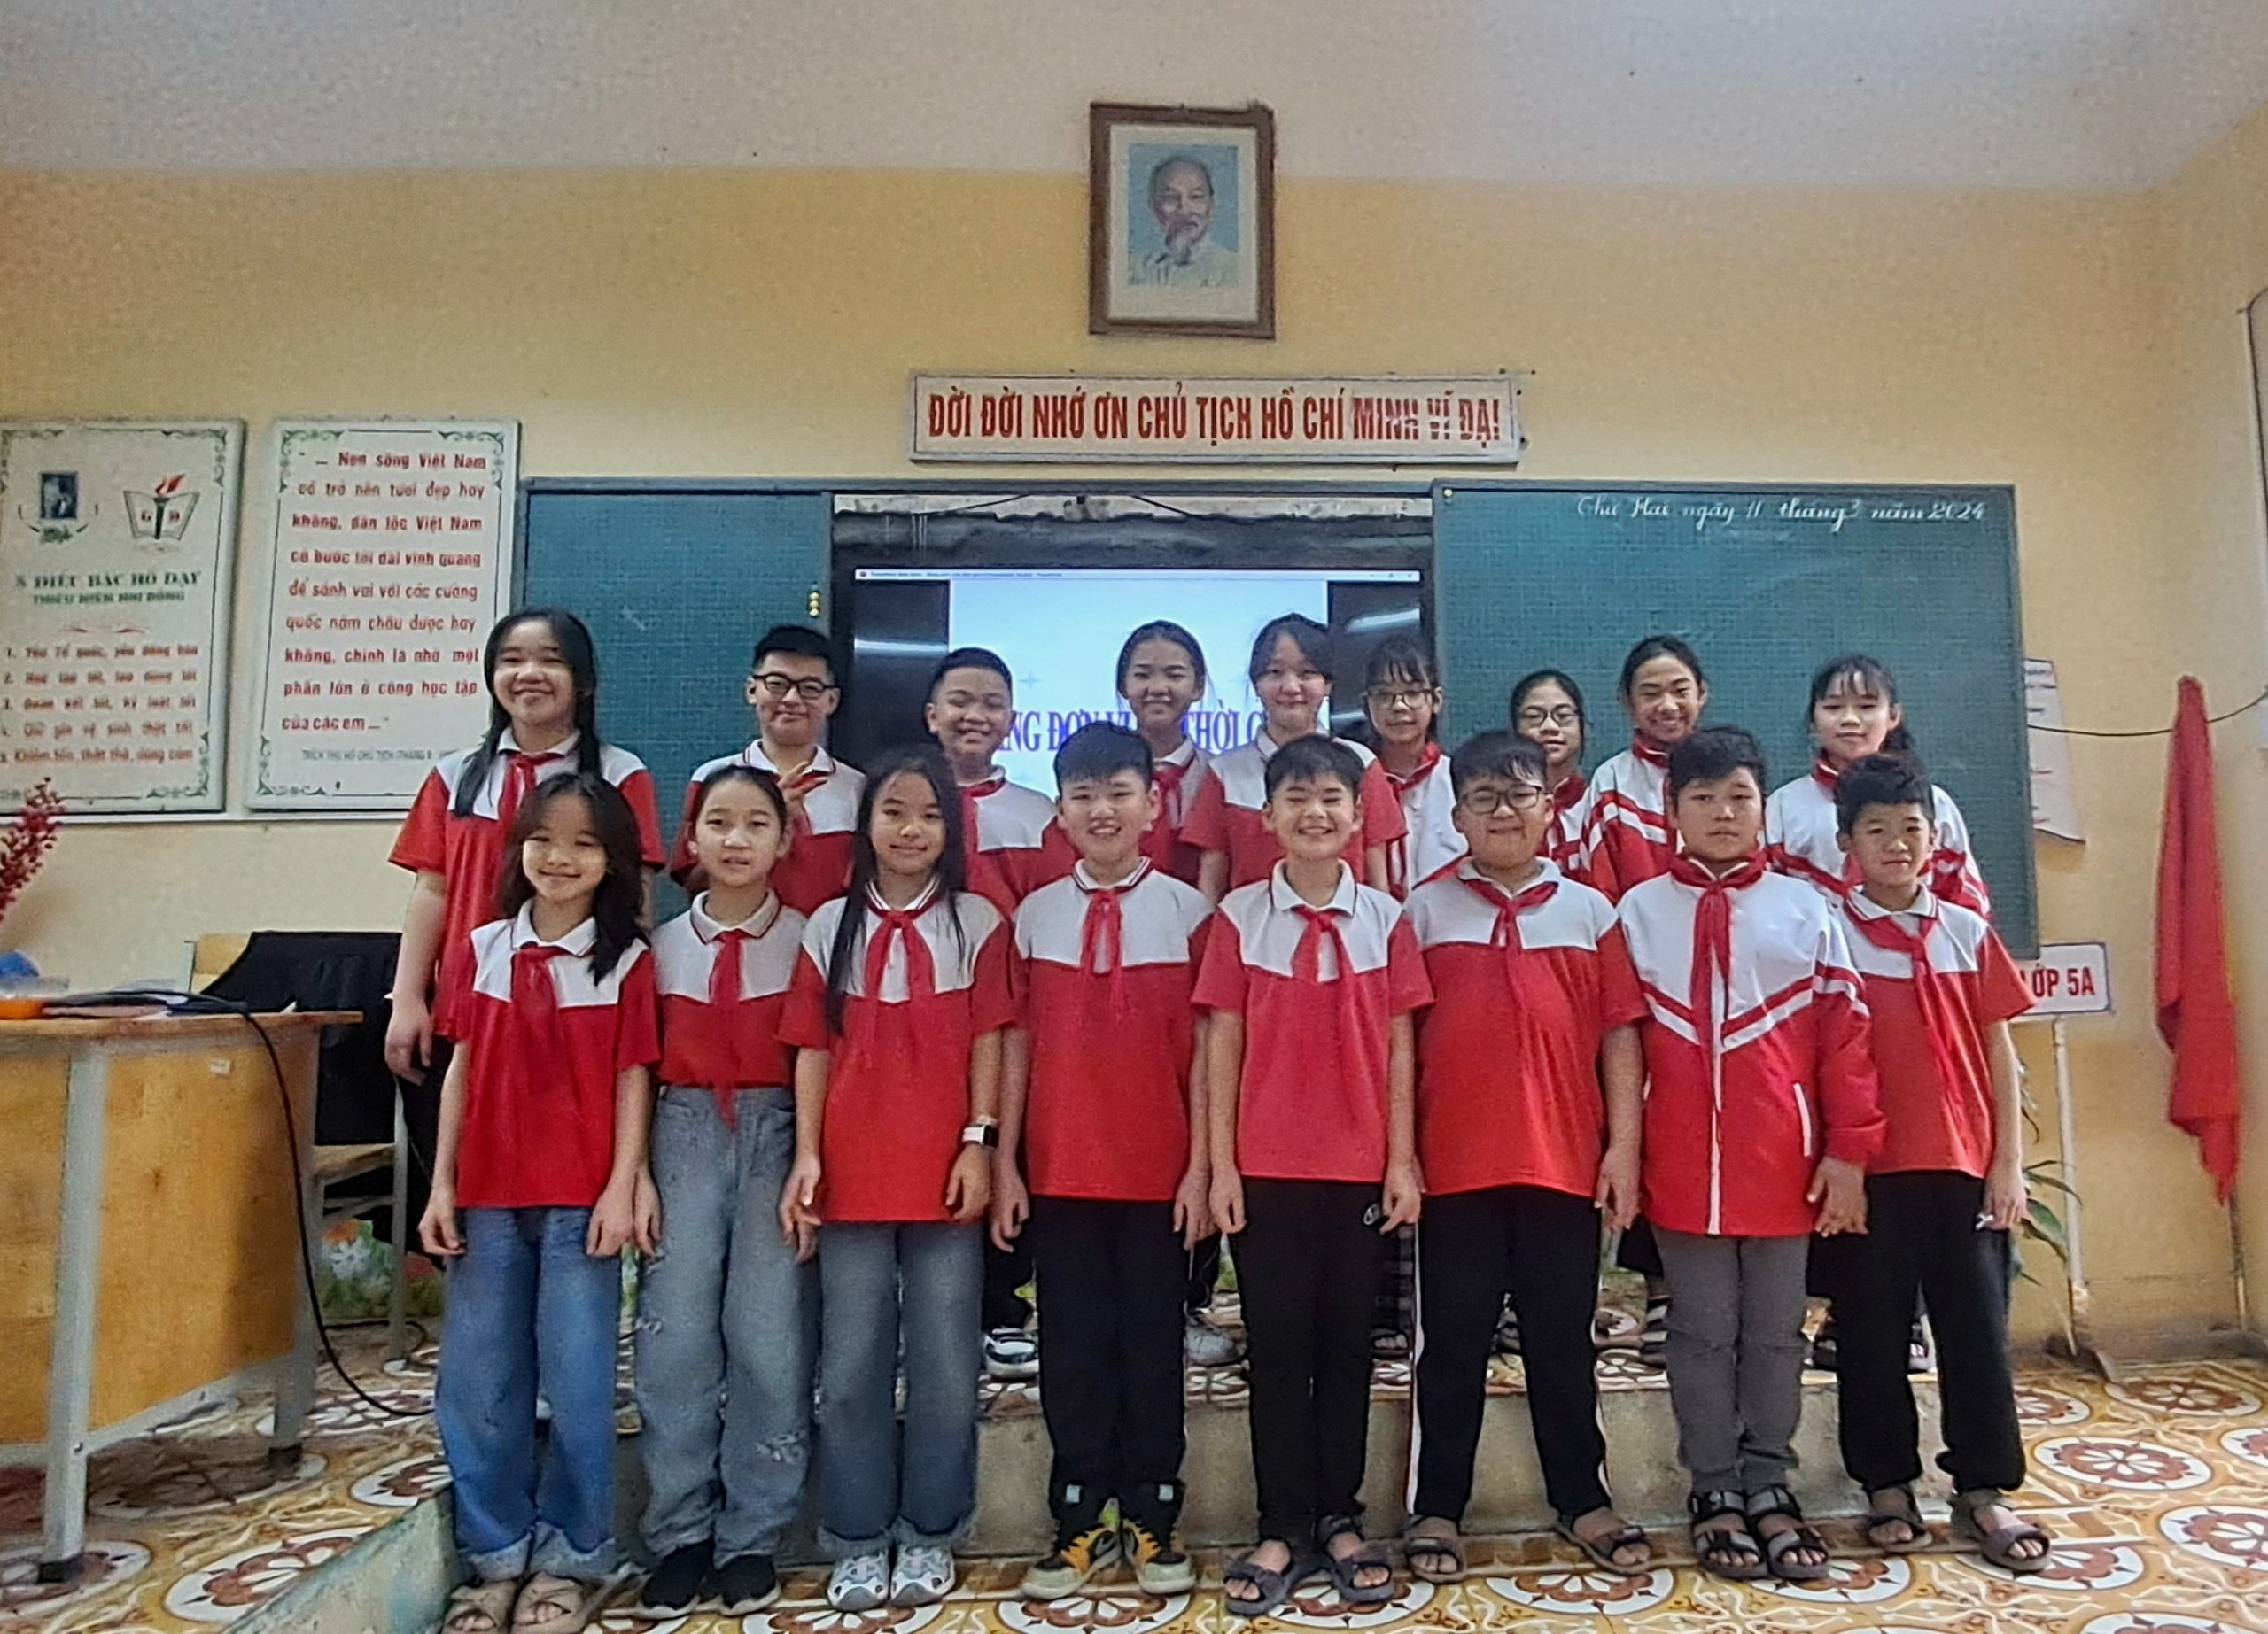
Các em đạt thành tích cao trong kỳ thi TNTV cấp Huyện

Các em đạt thành tích cao trong kỳ thi Đấu trường Vioedu cấp huyện

TÀI LIỆU THAM KHẢO

1. Sách giáo khoa các môn học lớp 5.
2. Sách giáo viên các môn học lớp 5.
3. Phương pháp dạy học các môn học ở Tiểu học (tập 1)
4. Nội dung thông tư 22/2016TT-BGDĐT về đánh giá học sinh Tiểu học.
5. Chuẩn kiến thức, kĩ năng các môn học lớp 5.
6. Tạp chí Giáo dục Tiểu học.
7. Sách Bản đồ tư duy trong giải quyết vấn đề (Alphabooks - Nguyễn Thụy Khánh Chương chủ biên).
8. Bản đồ tư duy trong công việc (Tony Buzan).

